# 2013

## 24.01.13 refactoring de Epiphyte avec un inspecteur général

* Dans la simulation on peut définir plusieurs inspecteurs (colonial rodents, genetic, hybrid, centenal, …)
* Si inspecteurs étendent inspecteur général, le step de inspecteur général
* AFAIRE (OK): mettre computeRodentIndicators dans step des inspecteurs ?
* A chaque nouveau protocole, une nouvelle liste pour le fichier indicateur de base.

## 28.01.13

* AFAIRE (OK) : les inspecteurs n’ont pas à connaître les protocoles. Les protocoles choisissent et mettent en œuvre leur(s) inspecteur(s).

## 29.01.13 – commit 367

* Commit 367 en chantier - non fonctionnel
* ajout de A_Inspector et C_InspectorColonialRodent
* Commit 368 : chantier suite : inspecteurs ok sauf écriture fichier indicateurs, inspecteurs ont chacun leurs fichiers et écriture privés + champ indicators remplis en cascade.
* A faire: protocoles puis écriture fichier au bon endroit  
  refactorer protocoles et inspecteurs dans data et presentation  
  revoir stepVariousProcedure et rasterManager

## 04.02.13 pour formation optimisation java

4 févr. 2013 10:31:09 java.util.logging.LogManager$RootLogger log

ATTENTION: Unevenly distributed hash code - Degraded Preformance

Ralentissement dans SimPeche

## 07.02.13 Refactoring epiphyte-protocole

* Le contexte ne contient plus d’inspecteur, tout est géré par le protocole
* A_Inspector contient de façon statique la liste de rongeurs.
* Le constructeur A_Protocol est toujours lancé par les protocoles
  + A_Protocol définit obligatoirement un inspecteur de type C_InspectorPopulation (contient listRodent qui peut aussi être accédé en static).
  + A_Protocol créé un fichier général d’indicateurs qui sera alimenté par tous les inspecteurs présents et recombiné lors de l’écriture.
* Il y a donc un inspecteur principal de type C_InspectorPopulation et le protocole gère tous les inspecteurs.
* Chaque protocole initialise et gère un certain nombre d’inspecteurs et de fichiers spécifiques
* Tous les protocoles déclenchent l’initProtocol et le step de A_protocol.
* C_InspectorPopulation a deux champs statiques utilisées par les gestionnaires: listRodents (utilisé par stepVariousProcedure, inspecteurs et protocoles), nbMales et nbFemales (utilisé par C_InspectorGenetic et TableauDeBord), listRodentsBirth et sa méthode static addRodentToBirthList (utilisé par groundManager)  
  AFAIRE : pourrait être remplacé par contextualizeNewAgent de A_Protocol
* Aucun objet du package thing ne doit connaître les inspecteurs, ni connaître la liste complète des rongeurs (principe du système epiphyte)
* Seul A_protocol ajoute des rongeurs à la liste / via inspecteur principal.
* Pour C_GenemoneEucaryote initialisation statique d’un C_InspectorHybrid pour récolter les différentes causes des lethal alleles.
* Tous les C_Protocoles dépendent de A_Protocol sauf Enclosure et HybridUniforme qui étendent Chize
* Tous les C_Inspector hérient de A_Inspector (population, genetic, centenal, colonial, hybrid). Chacun dispose d’un indicatorHeaders et d’un indicatorValues. Ces champs sont agrégés lors de l’écriture du fichier général des indicateurs.
* A la création du protocole, on crée les inspecteurs nécessaires puis on déclare ces inspecteurs de façon statique avec la procédure ad hoc dans les display graphiques (C_PAnelInitialize, C_TableauDeBord).
* A la création (constucteur) le protocole initialise ses inspecteurs et les affecte aux displays graphiques (C_PAnelInitialize, C_TableauDeBord).
* Procédure initProtocol() : A l’initialisation (déclenchée une seule fois par le contextCreator), le protocol construit les populations présentes (rongeurs, carriers, etc.) et au final lance un step pour chacun de ses inspecteurs.
* Les Displays ont potentiellement tous les inspecteurs possibles en champ static particulier. C’est le protocole qui instancie ces champs. Les valeurs sont affichées si l’inspecteur en question a été instancié (if xxxinspector != null) …

AFAIRE (OK) : / bug no burrow / affichage données sur displays / écriture fichiers données / javadocs / refactorer data-business-presentation.

AFAIRE : memo

## 07.02.13 Commit 374 correction des bugs après refactoring

## Pour Pape :

### Anciennes requêtes à vérifier/répondre

* dans createNewOutputData de inspectorCentenal, pourquoi passer l'argument en string puisqu'il a déjà été défini par la lecture du fichier cardNameList.csv ? Tu peux l'enlever c'est plus propre (cela évite de mettre des string figés dans le code (c'est la même chose que pour les chiffres, il n'en faut pas dans le code, c'est une source d'erreur).
* dans protocolCentenal, ligne 32 "rasterManager = (C_RasterGraphManager) gm": pourquoi tu castes en rasterManager, je croyais que tu utilisais un rasterGraphManager ?
* il faut autant que possible mettre les commentaires en anglais (sinon, je traduirai, ce n'est pas très grave mais c'est mieux).
* dans le fichier vehicle_specs.csv: la vitesse des véhicules est égale à 450,500,600,700 est-ce que ce sont bien des mètres (toutes les variables sont définies comme _Umeter donc il faut que ce soit des mètres) ? à ce moment là quelle est l'unité d'un tick (une minute ?)

### Nouvelles requêtes

* ProtocolCentenal forLoadMap fait appel à centenalInspector alors qu’il n’est pas encore chargé.
* C_HumanCarrier.selectCity(): un human carrier ne doit pas faire appel à un inspecteur : j’ai mis temporairement un champ statique citiesList dans RasterGraphManager (je n’ai pas enlevé les getters et setters qui ne servent plus).
* Pourquoi getNumberInGraph est dans SoilCell plutôt que TrackCell ?
* Dans stepVariousProcedure, displayFullness() montre comment changer la couleur de la grille.
* Dans C_ContextCreator ligne 225: quel changement as-tu fait et pourquoi ? : createGround(matriceLue); // Modfier par PAMBOUP  
  est-ce qu’il ne faudrait pas mieux mettre ces changements dans rasterGraphManager ?
* Suppression de readWriteDataSQL
* AFAIRE : enlever tout ce qui n’est plus utile.

AFAIRE (OK) : Problème de plantage quand on relance la simulation : le context n’est pas buildé à chaque redémarrage ( !). how ? why ?

## 08.02.13 Principes création contexte

### Mail à old nabble :

Subject : reloading contextBuilder

Hello,

Problem

We develop a multi-agent model and once the GUI is loaded we run multiple simulations. However, when remaining within the GUI, after each new initialisation of the model the number of object in the context grows as if there was not a full reset.

Questions :

Could someone explain what is done (and not done) when stop-reset-initialize are clicked within GUI ?

Particularly, is it possible to reload the context (ContextBuiler build method) from scratch from within the gui ?

Or is there a way to cleanly finish a run ?

Thank you,

Jean

* initialisation à null et clear() de la plupart des champs static -> bon redémarrage,
* Toujours 1ère simulation différente des autres + plus de console au build à part le premier.

## 12.02.13 Suite chantier refonte plate-forme

AFAIRE (OK) : faire une procédure close ou closeFiles pour les inspecteurs. Lancer en boucle la procédure pour chaque inspecteur depuis le protocole.

AFAIRE (OK) : voir pourquoi nbDeath plante l’onglet correspondant à la fin

AFAIRE (OK) : voir les autres protocoles

AFAIRE : refactoring dans l’ordre :

1. simmasto0
2. data
3. thing
4. presentation

## 13.02.13 Problème simulation non identiques

1. si tout le temps lancé sans stop : même résultat 1 à n
2. si lancé avec stop à 100 -> tout le temps autre résultat

### Mail à old nabble :

Subject : reloading contextBuilder

Hello Nick,

In fact in our case, the output console is redirected to a custom user panel on the GUI but it is not reset when the simulation is run a second time and our ContextBuilder prints are lost in the "ether"..

Our console is defined as part of a user panel in the following xml file:

- <repast.simphony.userpanel.ui.DefaultUserPanelDescriptor>

<name>User Panel</name>

<userPanelCreator>presentation.display.C_UserPanel</userPanelCreator>

</repast.simphony.userpanel.ui.DefaultUserPanelDescriptor>

We have a specific ModelInitializer class with a runCleanup method that closes the console.

If we disconnect this console we get all prints ok in the eclipse standard output console.

This simulation cleanup procedure is a bit mysterious for us as, moreover, the first simulation in the GUI produces different results from the following ones which, them, are all identicals (I posted on this topic already on oldnabble).

Is there any place in the Simphony doc or api where one can find how and when to perform cleanup operations once either a stop or reset button is pushed on the gui ?

Jean

Nick Collier wrote

Jean,

I was thinking a bit more about this. In your previous message, it looked like you were printing out a line in your ContextBuilder, but you were only seeing this once during the first run. Is that correct? Is the line printed during the build method? If so then it means something is going wrong between the end of one run and the beginning of the next. Do you get a stack trace anywhere?

Nick

If you reply to this email, your message will be added to the discussion below:

http://repast.10935.n7.nabble.com/contextBuilder-full-reset-tp8945p8973.html

To unsubscribe from contextBuilder full reset ?, click here.

NAML

* Procédure closeSimulation pour tous les inspecteurs qui ferment leurs fichiers spécifiques ; lancée en boucle par A_Protocol qui ferme aussi l’indicateurFile qu’il gère.
* Correction protocole cages

AFAIRE : vérifier que les champs soient bien private, protected quand il faut.

AFAIRE (OK) : protocole cage : affichage denb nat, ery, hyb, + FIS

## 14.02.13 suite chantier- protocolCage en cours

Réponse de Nick Collier :

Jean,

You can do this:

RSApplication rsApp = RSApplication.getRSApplicationInstance();

rsApp.getController().getScheduleRunner().addRunListener(X)

where X is your class that implements RunListener. You should only add the RunListener once. Your RunListener can listen for stop, start, and pause events. Hopefully this will help.

Nick

AFAIRE (OK) : pb d’écriture décalée dans le fichier indicateurs.csv (alors que ce n’est pas le cas pour protocole Chize, tous les inspecteurs sont synchros.

Pas de problèmes pour tous les autres fichiers Genes

## 15.02.13 Procédure protocoles-inspecteurs

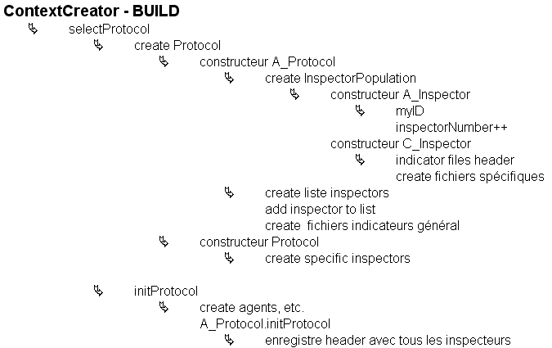

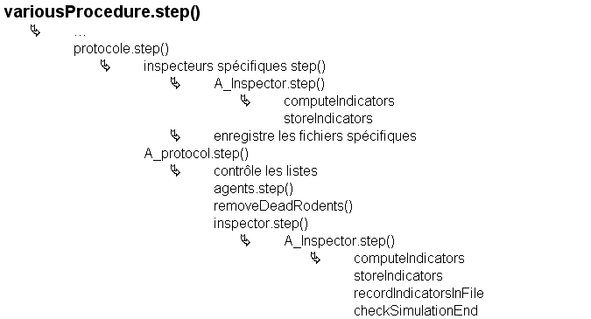

AFAIRE : ouverture des fichiers, passer le dossier en paramètre

AFAIRE : traitement spécifique de table de mortalité M.arvalis dans C_Rodent et I_sim_constants, à mettre ailleurs mais où ( ! unité our dans ce cas mais peut-être pas partout).

## 19.02.2013 Recherche biblio pour pape :

A Computer Simulation Model of rodent rat

## A sauver pour passage Scott :

1. Favoris Firefox et Explorer
2. voir avec ccleaner les applications existantes

## 20.02.2013

Modif. De C_Chart pour changer couleurs du pieChart

Suppresion de DataReadWriteSQL

## 21.02.2013 commentaires des commits svn

**révision qui date changements** (en rouge : séquence coupée)

362 lefur 03/01/2013 après M2 Pape, version Centenal opérationnelle, autres protocoles non vérifiés.

363 lefur 15/01/2013 idem que précédent avec mise au propre (javadoc, qq unused imports)

364 lefur 15/01/2013 Version opérationnelle (tous protocoles) fin M2 Pape / changement de carte à t150, display nombre de wandering rodents

366 lefur 24/01/2013 petit refactoringaffihcheData de JEL en recordXinFile

367 lefur 29/01/2013 chantier suite / - inspecteurs ok sauf écriture fichier indicateurs / - inspecteurs ont chacun leurs fichiers et écriture privés + champ indicators remplis en cascade. / - A faire: protocoles puis écriture fichier au bon endroit / - A faire: refactorer protocoles et inspecteurs dans data et presentation / - A faire: revoir stepVariousProcedure et rasterManager

368 lefur 29/01/2013 En chantier - non fonctionnel / ajout de A_Inspector et C_InspectorColonialRodent

369 lefur 01/02/2013 refactoring de C_Context_Creator vers C_ContextCreator

370 lefur 01/02/2013 chantier suite avant gros refactorings : toutes les erreurs de codage effacées / suppression de C_ClassNames.java / A Faire : débugger la simulation / /

371 lefur 01/02/2013 chantier suite : inspecteurs dans ContextCreator ok / creation d'une interface inspecteur -> dans context_Creator seulement inspector et inspectorGenetic / En cours: déplacement des steps de stepVariousProcedure vers les protocoles respectifs / A Faire : écriture fichiers indicateurs /

372 lefur 01/02/2013 chantier suite protocoles ok / En cours: contextCreator et écriture fichiers indicateurs /

373 lefur 07/02/2013 chantier suite : / Tous les C_Protocoles dépendent de A_Protocol sauf Enclosure et HybridUniforme qui étendent Chize / Tous les C_Inspector hérient de A_Inspector (population, genetic, centenal, colonial, hybrid). Chacun dispose d’un indicatorHeaders et d’un indicatorValues. Ces champs sont agrégés lors de l’écriture du fichier général des indicateurs. / A la création du protocole, on crée les inspecteurs nécessaires puis on déclare ces inspecteurs de façon statique avec la procédure ad hoc dans les display graphiques (C_PAnelInitialize, C_TableauDeBord). / A la création (constucteur) le protocole initialise ses inspecteurs et les affecte aux displays graphiques (C_PAnelInitialize, C_TableauDeBord). / Procédure initProtocol() : A l’initialisation (déclenchée une seule fois par le contextCreator), le protocol construit les populations présentes (rongeurs, carriers, etc.) et au final lance un step pour chacun de ses inspecteurs. /

374 lefur 07/02/2013 chantier suite : / Le context ne contient plus d’inspecteur, tout est géré par les inspecteurs dont A_Inspector qui contient de façon statique la liste de rongeurs. / A_Protocole définit obligatoirement un inspecteur de type C_InspectorPopulation (contient listRodent qui peut aussi être accédé en static). / Chaque protocole initialise et gère un certain nombre d’inspecteurs. / Tous les protocoles héritent de l’init et du step de A_protocol. / C_InspectorPopulation a deux champs statiques utilisées par les gestionnaires: listRodents (utilisé par stepVariousProcedure, inspecteurs et protocoles), nbMales et nbFemales (utilisé par C_InspectorGenetic), listRodentsBirth et sa méthode static addRodentToBirthList (utilisé par par groundManager) / AFAIRE : pourrait être remplacé par contextualizeNewAgent de A_Protocole / Aucun objet du package thing ne doit connaître les inspecteurs, ni connaître la liste complète des rongeurs / Seul A_protocol ajoute des rongeurs à la liste. / Pour C_GenemoneEucaryote initialisation statique d’un C_InspectorHybrid pour récolter les différentes causes des lethal alleles. /

375 lefur 08/02/2013 chantier suite : / - Les Displays ont potentiellement tous les inspecteurs possibles en champ static particulier. / - C’est le protocole qui instancie ces champs. Les valeurs sont affichées si l’inspecteur en question a été instancié (if xxxinspector != null) … / - initialisation à null et clear() de la plupart des champs static /

376 lefur 11/02/2013 chantier suite : / refactoring de protocols dans simmasto0 semel / déplacement de stepVariousProcedure dans simmasto0

377 lefur 11/02/2013 chantier suite : / refactoring de epiphyte dans presentation semel

378 lefur 11/02/2013

379 lefur 11/02/2013 chantier suite : / refactoring de dna dans thing quater

380 lefur 11/02/2013 chantier suite : / refactoring de dna dans thing ter

381 lefur 11/02/2013 chantier suite : / Avant essai de gros refactoring

382 lefur 12/02/2013 chantier suite : écriture en boulce des header et valeur de tous les inspecteurs par protocole

383 lefur 12/02/2013 chantier suite : / !!!! le précédent n'a pas fonctionné. / - Ajout dans A_Protocol d'un treeSet inspectors qui gère tous les inspecteurs du protocole (pour sauvegarde des indicateurs)

384 lefur 12/02/2013 chantier suite : correction (fastidieuse) de l'ordre de déclenchement step, des inspecteurs, removeDeadRodents, panel, l'affichage des indicateurs

385 lefur 15/02/2013 chantier suite : protocole enclosure et hybridUniform ok, révision des displays et sex-ratio dans user panel / AFAIRE: et l'image ???

386 lefur 15/02/2013 chantier suite : protocolEnclosure n'hérite plus de ProtocolChize mais directement de A_Protocol

387 lefur 15/02/2013 chantier suite : rename package protocols en protocol bis

388 lefur 15/02/2013 chantier suite : protocoleCage et Chize ok, I_Protocol et I_Inspector créés

389 lefur 20/02/2013 chantier fin : détails pour javadoc

390 lefur 20/02/2013 chantier suite : protocole centenal ok pour le fonctionnement général, voir Pape pour suppressiondes codes inutiles, commentaires et optimisation/simplification / Modif. De C_Chart pour changer couleurs du pieChart / Suppresion de DataReadWriteSQL /

## 27.03.2013 mail à developpez.com sur lenteur scott.

Bonjour,

j'ai aussi un problème du même type (je fais des simulations en java qui nécessitent de gros calculs), ma vieille machine de 2007 calcule plus vite que ma nouvelle acquise il y a trois mois :

* ancienne machine (Dell precision T7400) sur Windows XP , 1 intel Xeon X5450 3Ghz -> quatre coeurs, 3Go de Ram  
* nouvelle machine (HP Z820) sur Windows 7(64bits), 2 intel Xeon E5-2620 2GHz -> 24 coeurs , 16Go de Ram

L'ancienne machine calcule plus vite que la nouvelle -> ??!  
Est-ce rédhibitoire où y a t-il une mauvaise configuration ?  
Cordialement,  
Jean

## 28.03.13 analyse DonneesAlleliques-20130328-semisColonial/WanderersNoExclos

Distribution des W à t270, toutes dans les mêmes champs.

Comparaison W centré et dispersé :

* Taille pop : De plus en plus d’oscillations pour centré
* NbBurrows:différent évidemment
* SexeRatio : idem
* TaillePop : W croissance (max 20.000) avec de plus en plus d’oscillations, C chute (max 3.000)
* RichAllMoy : baisse plus forte pour C
* FIS : même intensité. Pour C : deux crans apparaissent-> ? (mais mêmes valeurs)
* HeteroAttendue : idem C et W
* HeteroObservee : C : deux crans apparaissent (mais même valeurs qu’avec W)
* OccupRatio : W : croissance 30%, C : descente 20%: lié à la taille de population (voir pour corrélation avec taille pop)
* maxFemaleDisp : les pics ne se situent pas à la même époque (-> ?), W :200m, C : 130m. max chute avec le temps. Variabilité entre les simulations (viz. Semis)
* maxMaleDisp : W : ♂ et ♀ pics identiques, pas pour C. W : 200m, C : 180m. Variabilité entre les simulations (viz. Semis)
* meanFemaleDisp : pas de variabilité, W : ♂ et ♀ pics strictement identiques. W : 40m, C : 15m, C : schéma d’activité composite et reproductible (à décortiquer)
* meanMaleDisp : pas de variabilité, W : 40m, C :30m. C : shéma d’activité complexe et reproductible (à décortiquer, tracer les quatres sur le même graphe).
* Birth : événements de naissances différents ; pic en début de saison pour C et constant avec légère baisse pendant la durée de la saison pour W
* Death ; différence à tracer.



















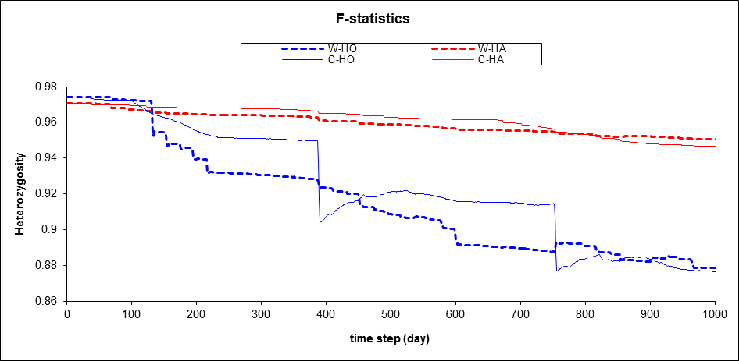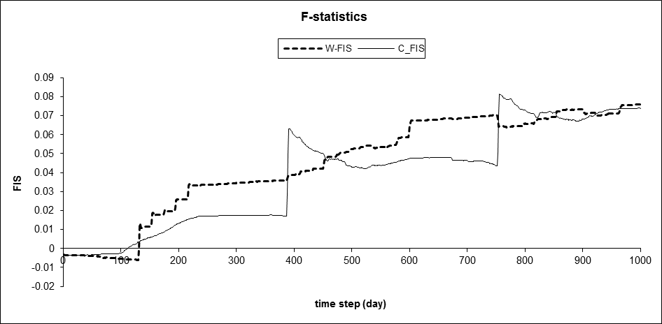

## 29.03.13 création de trunk svn SimMasto0c suite à pbs install Scott svn 404

Récupération de la nouvelle version épurée de Pape

* Dans inspecteur centenal : updateSCMandVL existe où et fait quoi ?
* CityList static : à terme, les carriers ne connaîtrons que certaines villes (ex : un transport d’arachide ne connaît que les villes où le commerce se fait), il faudra leur allouer un champ de villes connues (et sans doute enlever static à citiesList)
* C_*Vehicle étend C_soilCell car on peut le considérer comme un support (mobile, mais un support quand même) sur lequel se trouve les rongeurs de la même façon qu’un terrier est un support. Celaz permet d’utiliser les procédures telles que agentIncoming, agentLiving, agentList, etc. On le laisse pour l’instant, cela pourra être reconsidéré par la suite (ex : un rat sera un support de virus mais ne devrait pas étendre C_SoilCell, il faudra réfléchir peut-être à faire une interface (mais cela ne permet pas de réutiliser les procédures déjà mises en place pour C_SoilCell, etc.)
* J’ai supprimé data_csv/SenCntenal (pour l’instnt, on n’a qu’à tout mettre dans data_csv (il faudrait d’ailleurs mettre tous ces répertoires data dans un seul mais je crains que cela ne fasse beaucoup de changement s à faire).

Pour Chize AFAIRE :

* faire analyse de sensibilité de FIS en fonction de la taille de la population (de 100 à 1000) avec semis
* faire comparaison de la sensibilité au centrage ou au semis (simulations déjà dispo a priori).
* PB : vu dans les simulations, death ratio = 170%

## 02.04.13 Donnee-20130329-semisNoExclosN2500

A gauche colonial, à droite wanderers

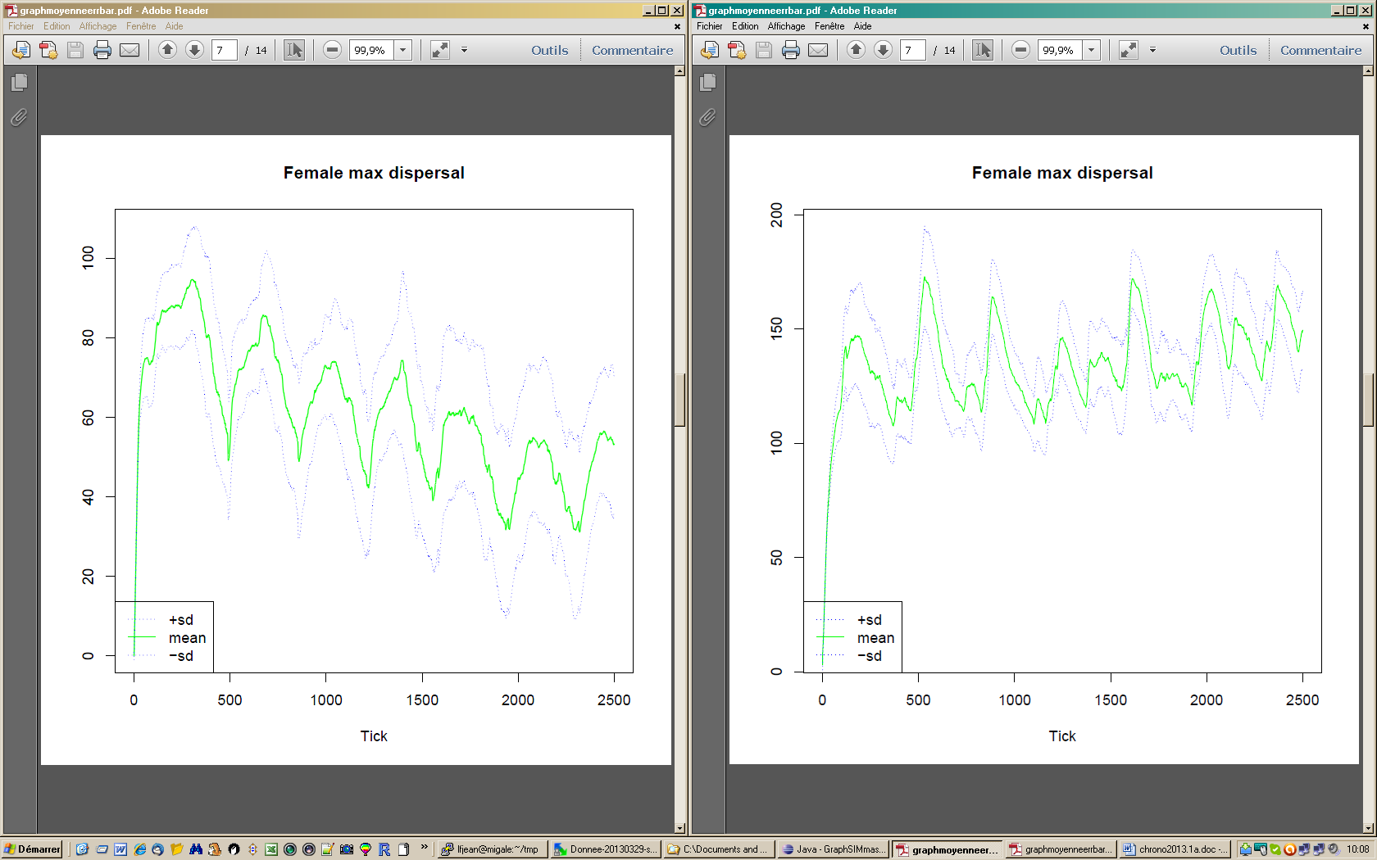

### Ana sensi taille pop – résultat pour FIS



Relation régulière pour wanderers (nb : grosse taille de population : beaucoup d’allèles au départ)

Normalisation pour coloniaux mais variabilité au début.

### Résultats pour persistence coloniaux



Pas de relation, extinctions liées au contexte créé par le semis.

## 18.04.13 base Chancira

A faire: table de conversion entre variable et affinité:

bioclimate

7 1 Niayes : 1

5 2 Saloum : 2

0 3 Sine : 3

0 4 Grande côte et Delta : 4

0 5 Ferlo : 5

0 6 Soudanien : 6

0 7 Terres neuves et zone cotonnière : 7

6 8 Basse-Casamance : 8

5 9 Haute Casamance et Sénégal Oriental : 9

0 road

4 rail

6 city

2 river

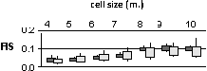

## 27/05/13 – Retour de formation optimisation java Orsys

Lancement de Chize taille pop 350 avec fichier batch (permet de ne voir que les procédure liées au modèle -> Durée simulation: 11.814s. (NB option –server inefficiente)

## 30/05/13 notion de ground et interface I_ground

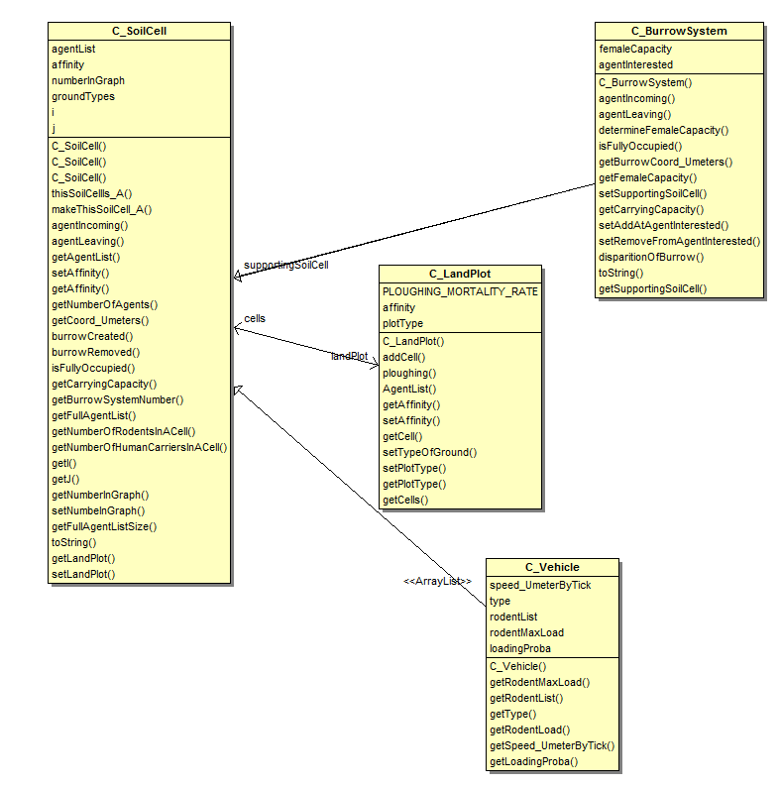

## 26/06/13 correspondances affinité – ground types

### Affinités (utilisé pour les choix des rongeurs et le développement des populations diffusives)

Affinité Nature de la cellule

00 border, ocean, foreign countries

00 river

01 road

02 Ferlo (bio-climate)

03 Grande Côte (bio-climate)

04 Soudanien (bio-climate)

05 Sine (bio-climate)

06 Zone cotonnière (bio-climate)

09 Haute Casamance (bio-climate)

10 Niayes (bio-climate)

11 Saloum (bio-climate)

12 basse casamance

13 city

* Priorités pour l’assertion des affinités : rivière (00) > ville (13) > road (01) > bioclimat (02-12)
* ! Pas d’affinité stockée pour GNT et rail

### GroundTypes (Utilisés pour l’affichage et le calcul des graphes)

groundType Nature de la cellule  
 (+ priorité)

00 city

01 rail

02 river

03 road

04 ground nut trade (GNT) weak

05 ground nut trade (GNT) medium

06 ground nut trade (GNT) heavy

07 border, ocean, foreign countries

* Priorités : utile pour l’affichage / définis par les codes, utilisé pour sélectionner le type à partir des types présents dans le groundTypes de C_soilCell
* ! Pas de groundType stocké pour les bioclimats

## 09.12.13 correction bugs protocole Chize pou commit propre après modifs Pape

* Dans Rodent.step: "*else randomExitOfBurrow();// Let females wander out of burrows if not within reproduction season. JLF, 07.2013*" n'a aucun effet.
* Dans Deliberation, si on enlève: "*if (!candidateBurrows.isEmpty() && (C_StepVariousProcedure.isSeasonToMate()) && (this.isMale())) return candidateBurrows;*" la population s'effondre.

18.12.13 Gadgets du bureau windows disparaissent: Gestionnaire de tâches - Processus - sélectionner "sidebar.exe" - arrêter le processus Ensuite Panneau de configuration - gadget du bureau ET CA REMARCHE

## 11.02.14 taille de SimMasto

* 109 classes
* 401 attributes
* 219 relations
* 856 operations

## 12.02.14 simul SMACH JPQuere, JMDuplantier

1. Diaporama

* Principe
* Succession cultures
* Organigramme rongeurs
* Paramètres
* Analyse de sensibilité ecol.monogr.
* Objectif: figure 1 de publi Chize

1. Simulation

* Simul Centré/pas centré
* Simul Burrow/no burrow
* Revoir anciennes vidéos
* Revoir anciens graphes
* Vérif exclos

## 27/02/14 Pape à faire

Faire scénario d'étude du fonctionnement

Revoir les calculs de distance/vitesse

Construire le scénario concret d'apparition des routes

Cluster:

1. trouver les indicateurs:
2. paramètrage 1: taux de montée des véhicules
3. installer cluster
4. paramétrage 2: relation nb rats dans ville = a x (population villes)
5. paramétrage 3: durée de pause

Mettre bioclimat dans Gambie

Empêcher rats d'aller dans l'océan

Pb Rat not moved

Pb fichier d'écriture de

Faire le bilan des TODO

Où inscrit-on le nom des villes ?

Revoir correspondance des échelles spatiales (_Umeter)

## 28/02/14 JLF à faire

1. Chize: traversent autoroute
2. Chize: exclos ne fonctionne pas
3. Chize: burrow system pullule
4. en général (Bandia) populations pullulent ?
5. Cages: tous meurent
6. Centenal: problème de chargement des rats dans les camions
7. Litter size est codé en dur dans les génomes, la valeur de parameters ne sert pas.
8. raster: grille décalée

## 28.02.14 - Commit 504 - Chize

Changement affinité cultures annuelles mures suivant J.P. Quéré

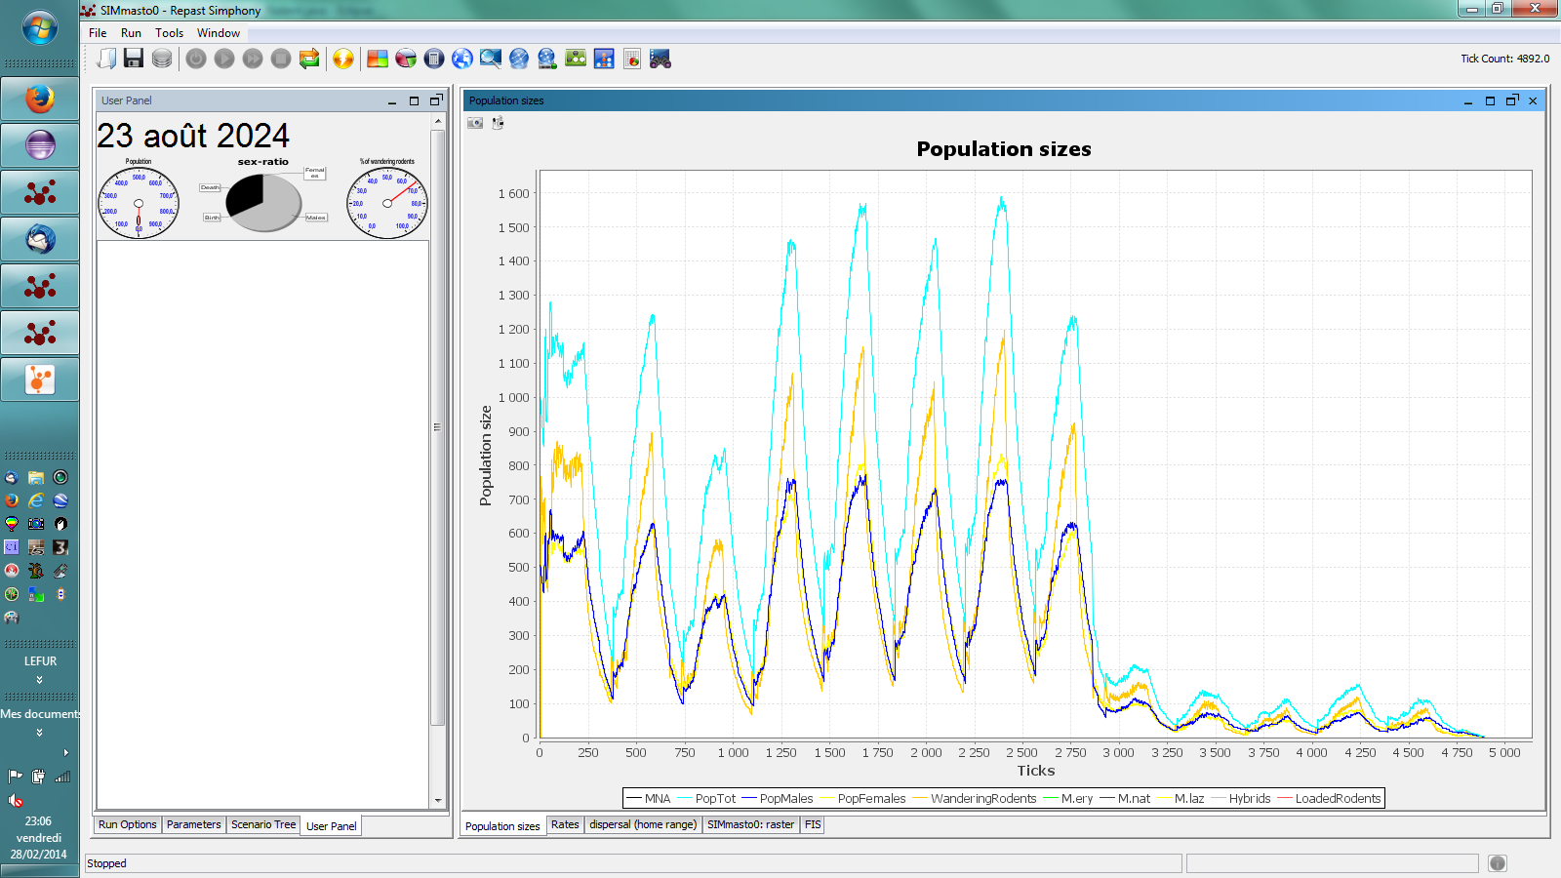

Fossorial aout 2024, 4892 ticks

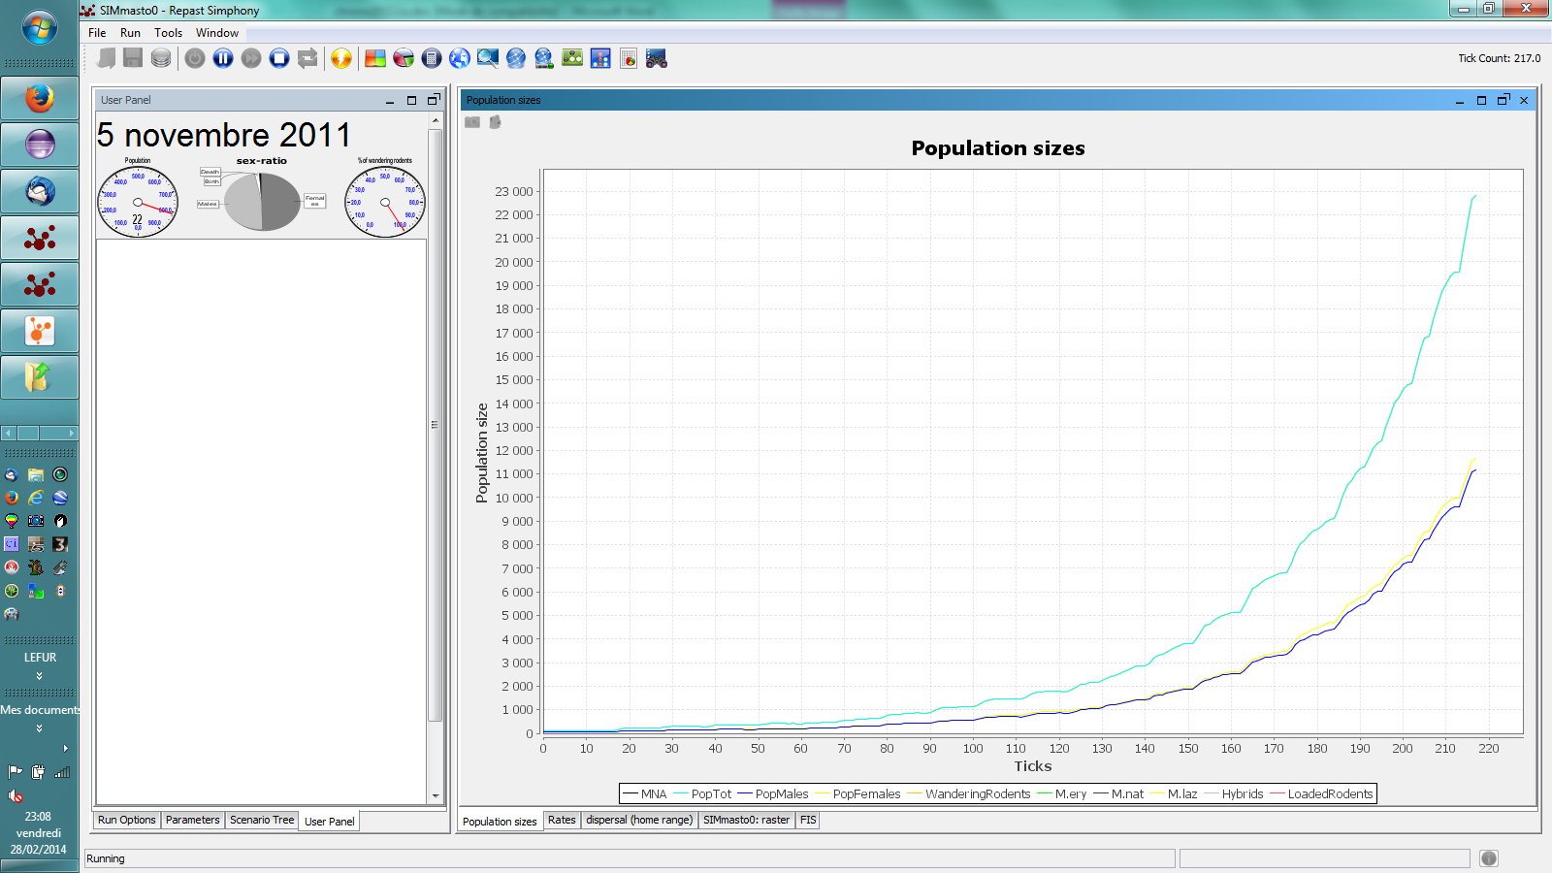

Wanderers 7 nov. 2011, 219 ticks

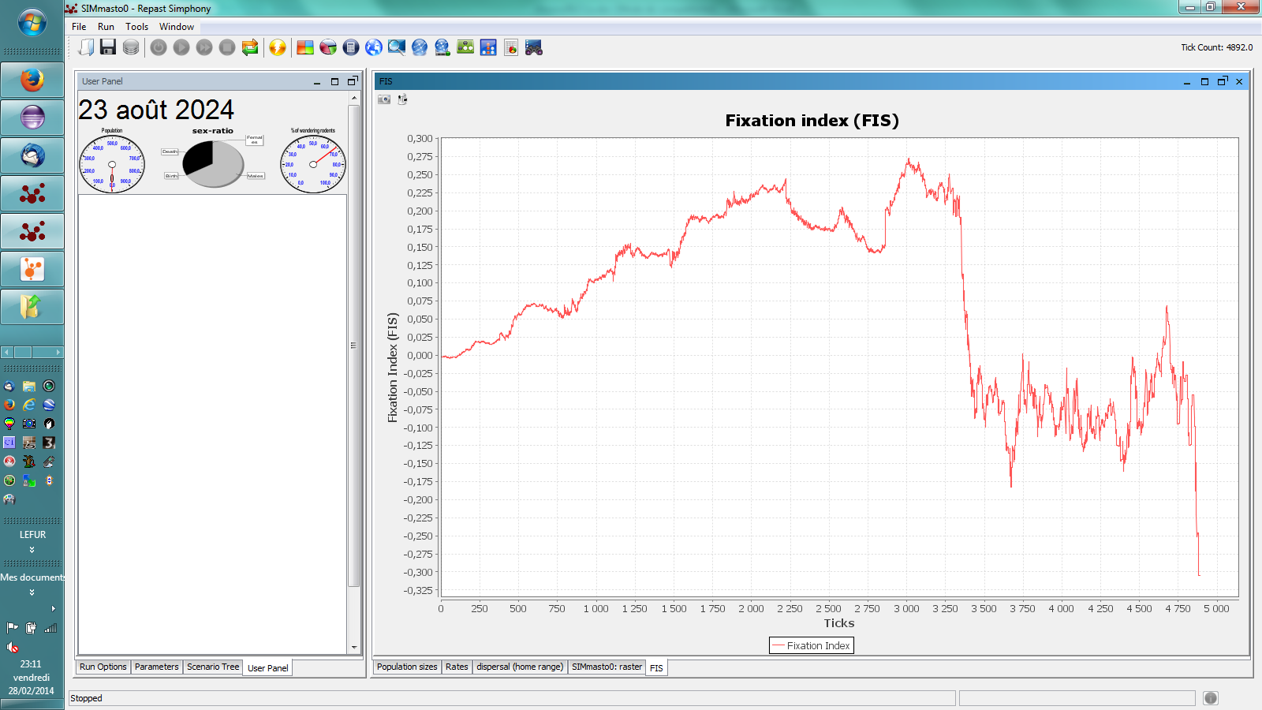Fossorial aout 2024, 4892 ticks

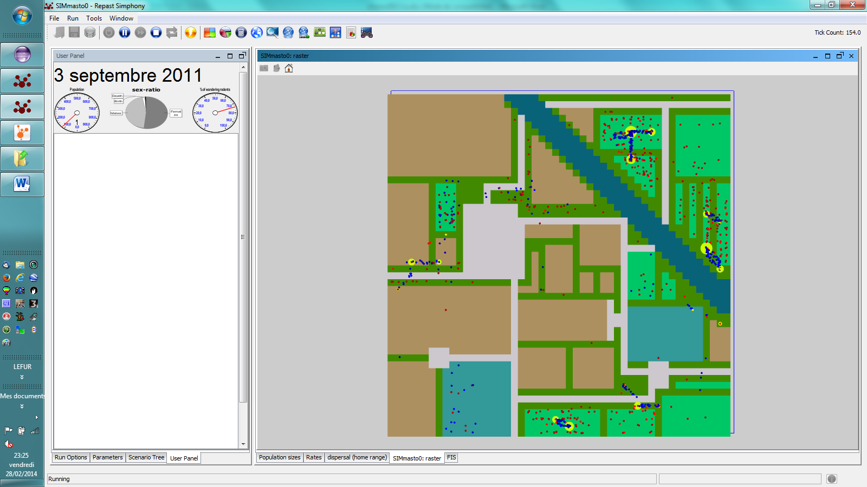 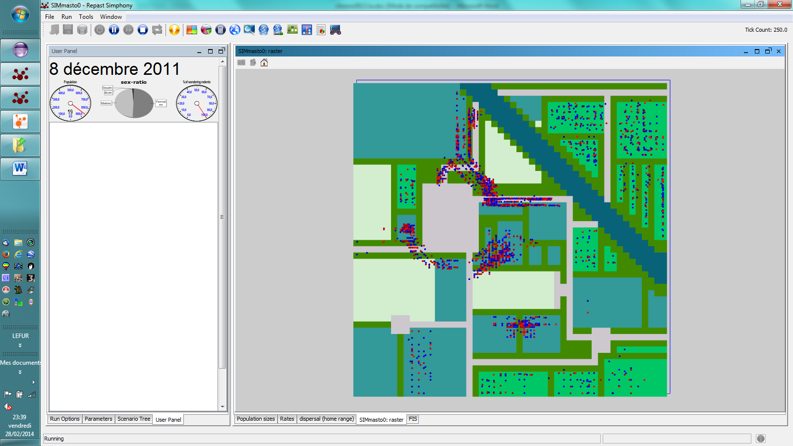

Fossorial oct. 2011, 184 ticks, pop=1.000 Wanderers, déc. 2011, 253 ticks, pop=19.000

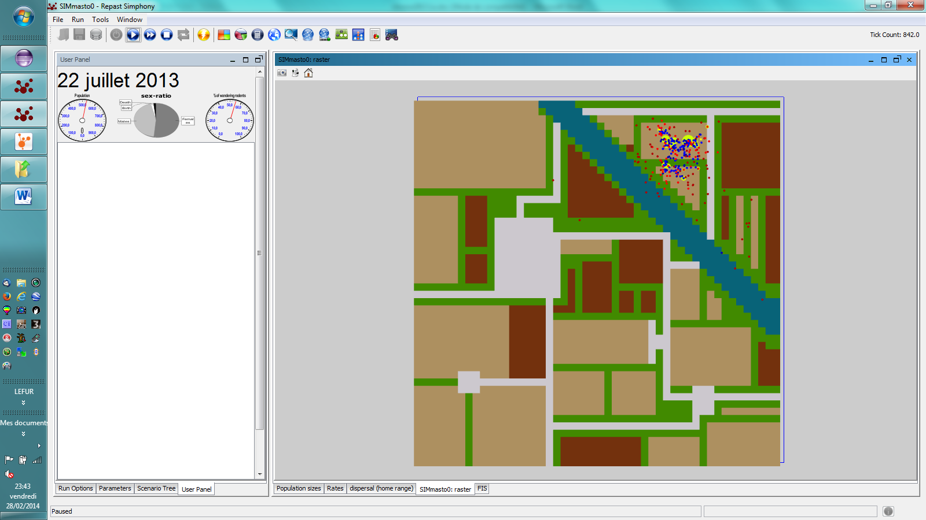 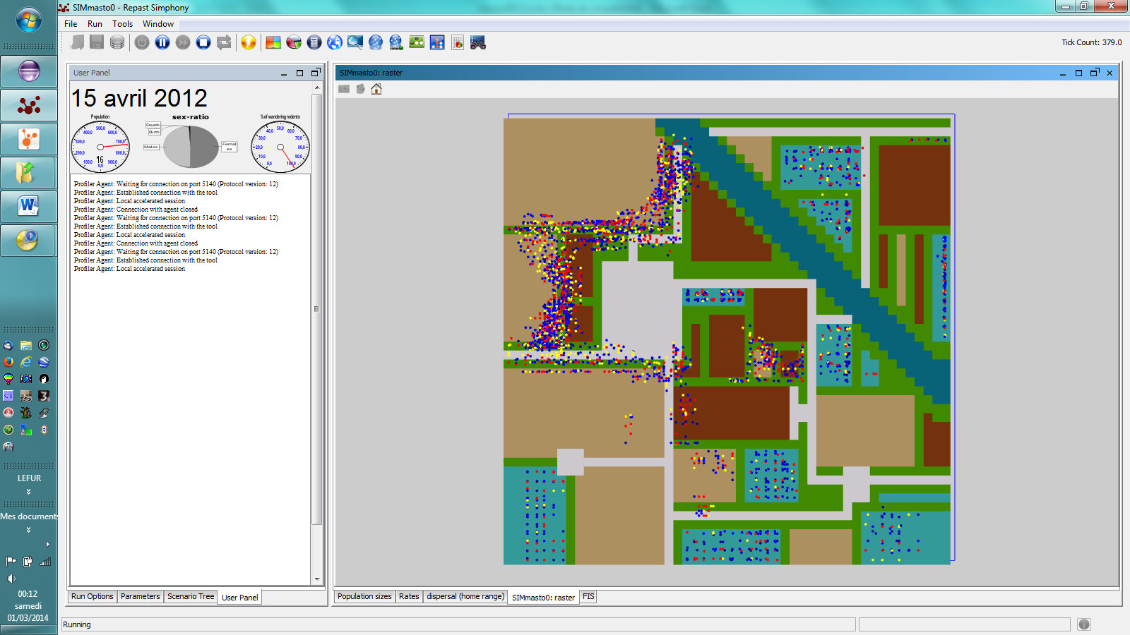

Fossorial : tous les habitats défavorables Wanderers, avril 2012, 381 ticks : déplacement en nappe

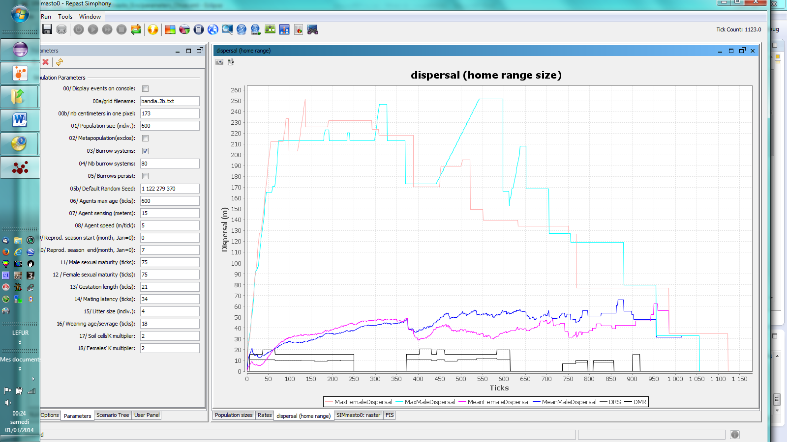

Bandia, 29 janvier 2011, 1123 ticks (DRS~=DMR ; différence DMR-DRS /réalité simulée)

## 03.03.14 <http://centreinformationsci.org>

## 04.03.2014 commit 508 non fonctionnel - restructuration SimMasto rongeurs:

1. création de A_Mammal pour les aspects reproduction,
2. création de giveBirth dans I_reproductive-thing (donc dans C_HumanCarrier obligatoire
3. poursuite de la clarification perception délibération, etc.

### rebut:

// public int hashCode() {

// System.out.println("hashCode réel "+super.hashCode());

// System.out.println("hashCode modifié "+C_RasterManager.agentNumber);

// return C_RasterManager.agentNumber;

// }

### Situation SimMasto – BoUml – 04.03.2014

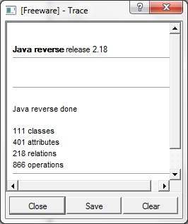

## 18.03.14 Voir avec Marc Johannides

- conservation du système on line en permanence: modifications lourdes ? (chaque descripteur existe et enregistre ses accès, ...).

- perspective d'avancement à terme du stage.

<https://www.youtube.com/watch?v=ysE0QLfPoL8>

## 20.03.14 Java reverse done

111 classes

401 attributes

218 relations

870 operations

## 25.03.2014 connexion infotron

1. Connexion ssh: IP serveur: 195.221.248.102 / DNS: vminfotron-dev.mpl.ird.fr  
   login: devinfotron / password: ZJ3tgG  
   Localisation 25.03.2014 du CI : /usr/local/tomcat/webapps/masto
2. Console d'administration: <https://console-vminfotron-dev.mpl.ird.fr/session_login.cgi?logout=1>  
   login: devinfotron / password: ZJ3tgG
3. Phpmyadmin: <https://console-vminfotron-dev.mpl.ird.fr/session_login.cgi?logout=1>   
   login1: LDAP, login2 devinfotron... / serveur vminfotron-dev.mpl.ird.fr
4. Accès au site statique: <http://vminfotron-dev.mpl.ird.fr:8080/masto/index.htm>
5. Administration tomcat: <http://vminfotron-dev.mpl.ird.fr:8080/>   
    login: devinfotron / password: ZJ3tgG
6. Test accès page web: <http://vminfotron-dev.mpl.ird.fr/> login+passwd: erreur 503 (*Service Temporarily Unavailable. The server is temporarily unable to service your request due to maintenance downtime or capacity problems. Please try again later*) ou 500 (*Internal Server Error - The server encountered an internal error or misconfiguration and was unable to complete your request. Please contact the server administrator, webmaster@mpl.ird.fr and inform them of the time the error occurred, and anything you might have done that may have caused the error. More information about this error may be available in the server error log*).

## 26.03.14 Formation xml

Use attributes for information that is not relevant to the data. (<http://www.w3schools.com/xml/xml_attributes.asp>)

Ldap inra jlefur a}Twiv4h

## 20/05/14 encodage CI

Dans server.xml rajouter URIEncoding="UTF-8"

Exemple:

<Connector port="8080" protocol="HTTP/1.1"

connectionTimeout="20000" URIEncoding="UTF-8"

redirectPort="8443" />

convertir directement dans frontPage l'encodage en utf-8:

* remplacer : <meta http-equiv="Content-Type" content="text/html; charset=windows-1252">
* par: <meta http-equiv="Content-Type" content="text/html; charset=UTF-8">

après l'aperçu et retour au code, la conversion s'est faite automatiquement

### Les caractères spéciaux en HTML

En HTML, tous les caractères spéciaux peuvent être remplacés par **un code** commençant par **&** (esperluète ou « et commercial ») et terminant par **;** (point virgule). En voici une liste non exhaustive :

|  |  |
| --- | --- |
| **Code** | **Résultat dans le navigateur** |
| &nbsp; | [Espace insécable] |
| &quot; | " |
| &lt; | < |
| &gt; | > |
| &laquo; | « |
| &raquo; | » |
| &amp; | & |
| &euro; | € |
| &yen; | ¥ |
| &copy; | © |
| &reg; | ® |

Les **caractères accentués** ou encore les **lettres avec cédilles** sont également des caractères spéciaux. Chacun a donc sa représentation en HTML. En voici quelques exemples :

|  |  |
| --- | --- |
| **Code** | **Résultat dans le navigateur** |
| &agrave; | à |
| &acirc; | â |
| &eacute; | é |
| &egrave; | è |
| &ecirc; | ê |
| &icirc; | î |
| &iuml; | ï |
| &oelig; | œ |
| &ugrave; | ù |
| &ucirc; | û |
| &ccedil; | ç |

Ces caractères peuvent également être utilisés **en majuscule** :

|  |  |
| --- | --- |
| **Code** | **Résultat dans le navigateur** |
| &Agrave; | À |
| &Acirc; | Â |
| &Eacute; | É |
| &Egrave; | È |
| &Ecirc; | Ê |
| &Icirc; | Î |
| &Iuml; | Ï |
| &OElig; | Œ |
| &Ugrave; | Ù |
| &Ucirc; | Û |
| &Ccedil; | Ç |

## 20140522 Cours UGB-SL

Eléments de bonne pratique pour la programmation de modèles multi-agents (cas de java)

* Nommage
  + camelCase, http://fr.wikipedia.org/wiki/Convention_de_nommage
  + C_, etc.
  + noms de classes composées, terme générique d'abord (ex: C_protocolCentenal) / Espaces de noms
* Commentaires:
  + 1) penser au relecteur (90% vous dans un mois, sinon 9% informaticiens (membres de l'équipe) => ne pas répéter ce qui est compréhensible par un informaticien,
  + ne pas faire un commentaire plus long à lire que le temps nécessaire à la compréhension du code,
  + faire un commentaire résumant en langage courant ce que réalise la procédure.
  + Différence javadoc/commentaires -> javadoc pas forcément informaticiens (lu dans un perspective globale)
  + Importance de l'auteur et de la révision dans les javadoc: pas pour les droits d'auteur mais pour retour sur développeurs
  + notion de travail d'équipe
  + Eviter les redondances dans les commentaires avec les procédures en super.
  + Importance des commentaires: millisecondes d'optimisation VS minutes de compréhension.
* Intérêt de svn: retour sur versions, communication équipe
* JvisualVM
* Bouml (gratuit / oracle) – outil de lecture d'architecture
* Notion de design pattern (ex C_DataFactory http://fr.wikipedia.org/wiki/Fabrique_%28patron_de_conception%29)
* Structure Fields/constructor/methods/getters and setters (mauvais exemple: C_InspectorCentenal svn642)
* Eviter les procédures d'une ligne (encapsulation)
* Eviter les noms de variables avec des initiales (profiter du refactoring)
* Fonctionnalités Eclipse: TODO, refactoring, debug, systr, syserr
* Ne pas laisser des blocs de source temporaires commentés qui sont rapides à réécrire (pratique propre): pollue le code (perte de temps).
* Etre fier de ses codes sources / acquérir des réflexes dès le début (idem, apprendre à taper au clavier) / NASA: temps de débugage = 90 x temps de développement -> bénéfice d'une pratique propre (halte au bana bana, vitesse+empressement = cimetière -> cultiver un comportement raisonné (zen même en cas de bug))
* Taille des procédures (splitter puor distinguer les grandes étapes).
* Exemples à revoir:
* C_OutputDataFile svn637 ordre des procédures
* Parameters-scenario_CENTENAL.xml règles de nommage (refactorings longs à la place de commentaires
  + notion de pseudocode

## 05.2014 1er essai analyse sensibilité time condenser sur grille simplifiée (carré neuf villes)

* Sans time condensed graine = 1122259370
  + 0: gui
  + 1: relance au sein du gui
  + 2: relance du gui
  + 5-6: batch
* 7batch: Sans time condensed graine = 112229370
* 8batch: Sans time condensed graine = 11229370
* 9batch: Sans time condensed graine = 1129370
* 10batch: Sans time condensed graine = 112370

## 30.05.2014 Pb déploiement CI sur devinfotron:

ne trouve pas les champs de la base (majuscules comptent ? export par défaut pas ok ?

bandia ok, problème de noms de table en minuscules pour masto.

Refaire le déploiement à zéro.

## 02.06.14 CI à faire:

* OK Exporter les bases sql depuis winamp
* OK Importer en localhost
* OK Importer en serveur unix
* OK Changer le Web-Inf de Bandia

## 03.06.2014 SimMasto stats

116 classes

437 attributes

220 relations

932 operations

Taille protocolCentenal: 518 lignes

Taille RasterManager: 690 lignes

## 02.06.14 CI à faire:

* OK Enlever les print dans l'exécution
* OK Copier les dossiers bandia et masto ok dans le dossier de déploiement
* OK Supprimer les tag frontpage
* OK Supprimer toutes les applications de CentOs
* OK Effectuer la procédure de déploiement

Project clean + build

Enlever le répertoire CI dans webapps (-> tomcat supprime l'appli)

Project export war file –W nom = CI

Copier WEB-INF de CI dans les applications de webapps à upgrader (masto, bandia)

Remettre parametre.xml et les xsl dans les bons répertoires de WEB-INF

Relancer tomcat

Test

## 04.06.2014 deploiement CI Afaire

* OK Manque des répertoires dans les sites statiques
* OK Refactorer le static masto

Dans page modèle: liens vers site bandia = <http://www.mpl.ird.fr/ci/bandia/index.htm> à corriger (partout) quand le site définitif sera fixé.

## 10.06.2014 procédure déploiement CI

1. Exporter les bases mysql depuis le phpmyadmin local
2. Mettre le fichier dans le site correspondant dossier _private avec date
3. Tester le site en localhost
   1. supprimer les tables sql
   2. recharger les tables sql
4. Copier le site dans déploiementCI.jlf (C:\Users\jlefur\Documents\20140326-distribution\20140530-DeploiementCI.jlf)
5. supprimer les _vt* frontPage
6. copier les bases sql depuis _private vers la racine de déploiementCI.jlf (enlever les dates).
7. upload du déploiement vers le serveur CentOS
8. remplacer tout ou partie du site dans webapps
9. Tester le site en mode serveur
   1. supprimer les tables sql
   2. recharger les tables sql

## 11.06.2014 CI à faire

* OK revoir les liens en bas dans les xsl
* bandia: retour vers SimMasto ne marche pas
* mettre au propre les switches de version de parametres.xml
* OK contributing authors: clic sur un lien ouvre sur un nouvel onglet

## exemple de .bashrc:

# .bashrc

# Source global definitions

if [ -f /etc/bashrc ]; then

. /etc/bashrc

fi

# User specific aliases and functions

alias hh="history 40"

eval "`dircolors .dircolors`"

## 14.06.2014

<http://www.nasa.gov/centers/ames/research/exploringtheuniverse/exploringtheuniverse-computercheck.html> :

NASA's large systems with real-time decision capability are difficult to develop and validate because the possibilities for outcomes are so vast.

## 14.06.2014 SimMasto stats

118 classes

451 attributes

221 relations

933 operations

MOPA:

21 classes

Xx Attributs

Xx Relations

139 operations (méthodes)

## 19.06.2014 CI Afaire

* Bandia: suggestion peut être égale à l'informations en cours
* WaveMaker

## GANDI

: se loger sur Wifi – Campus sinon ça ne marche pas

JLF75-GANDI / g...6

## pseudoCode de C_Rodent.step – svn 507

SI scénario fossorial

En saison de reproduction

Des prématures dispersent:

* Dans les terriers, mâles et femelles en surnombre sortent des terriers
* En dehors, s'ils ne se dirigent pas déjà vers un terrier, les mâles choisissent et se déplacent vers une destination + action(/déplacement "concret")

Des mâtures :

* Dans les terriers, mâles et femelles en surnombre interacgissent (s'accouplent) avec tous les rongeurs; puis ils sortent des terriers
* En dehors, s'ils ne se dirigent pas déjà vers un terrier, les mâles choisissent et se déplacent vers une destination + action

Tout le reste (immatures ?): rien

En dehors de la saison de reproduction

En dehors des terriers, tous choisissent et se déplacent vers une destination + action

SINON (pas de terrier)

Tous choisissent et se déplacent vers une destination + action

Calcule distance maximale de dispersion (step de A_Animal)

Augmente son âge d'un tick (step de A_NDS)

Teste s'il doit mourir.

## PseudoCode de C_Rodent.step_Utick – svn 672

Met à jour du statut physiologique (step de A_Mammal)

Calcule distance maximale de dispersion (step de A_Animal)

Augmente son âge d'un tick (step de A_NDS)

Teste s'il doit mourir (step de A_NDS)

Si piégé ne fait rien

Sinon action_Uday de C_RodentFossorial :

Si dans un terrier

572 t50

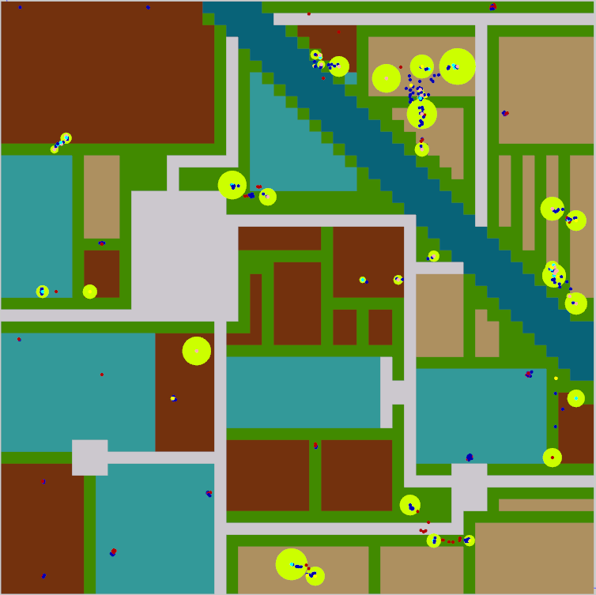

507 t50

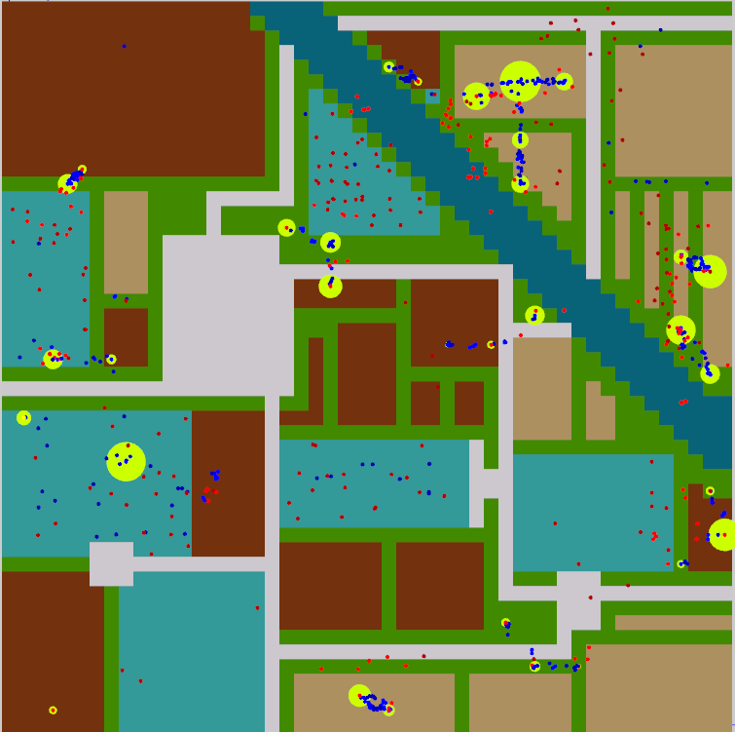

572 t100

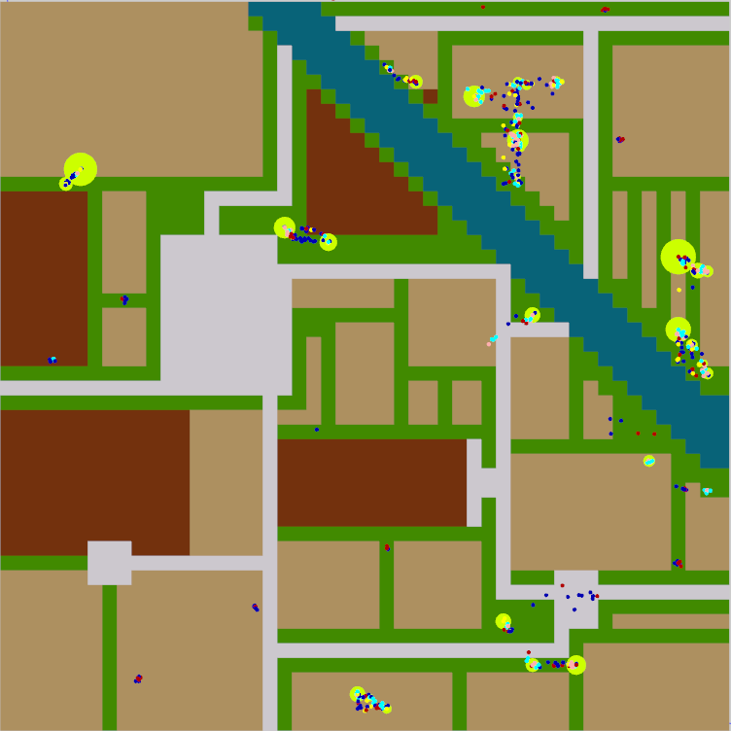

507 t100

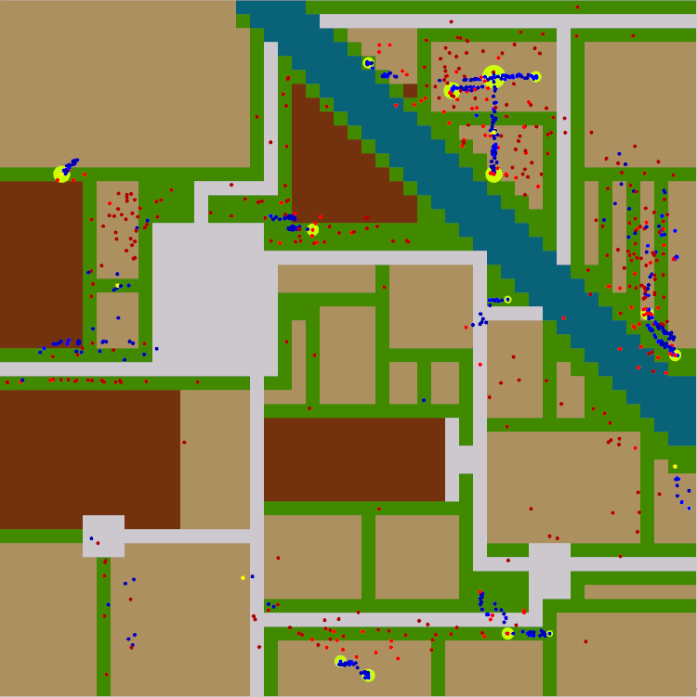

## 11/07/2014 pb modélisation agents, retour à 507 cherché

Gauche 507, droite 674 :

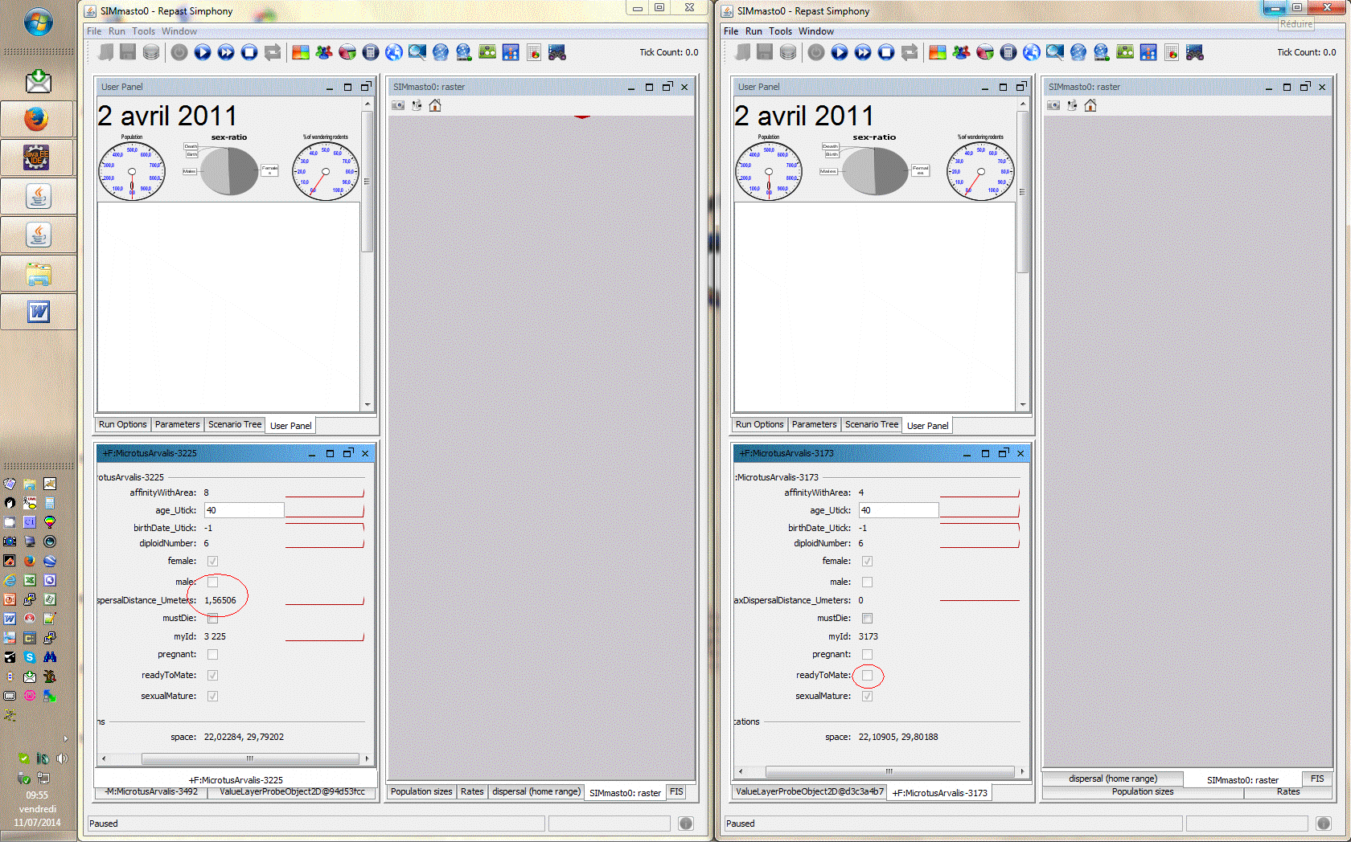

## 21/07/2014 après refonte délibération process :-)

Raster 2 kms: 350x250

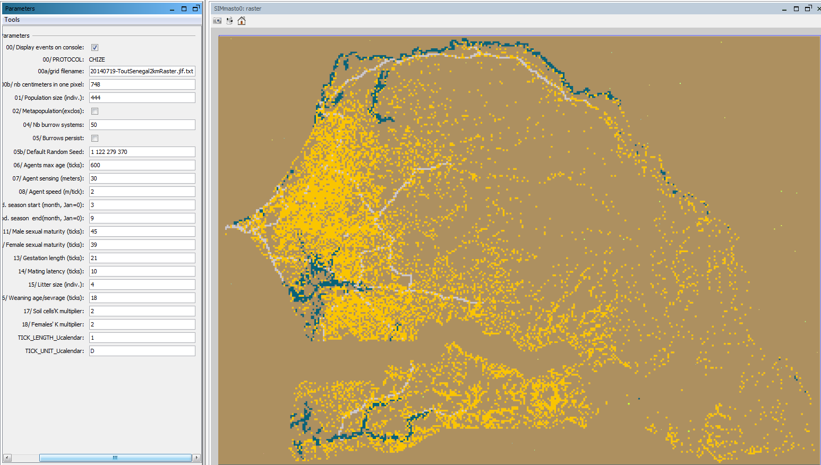

## 25.07.2014 simmasto A FAIRE

C_Rodent non fossorial: ne bougent plus à la naissance exemple: protocole hybrid_uniform

## 28.07.2014 protocol HYBRID_UNIFORM

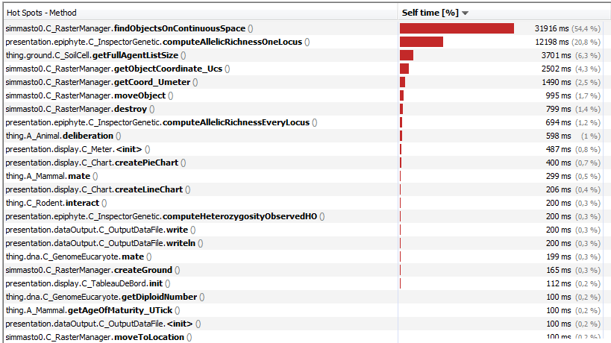

computeAllelicRichnessOneLocus utilisée par inspector genetic

## 28.07.2014 RepastEssentials à voir, peut-être utile :

* RepastEssentials.**ExecuteProgram**(directory, commandLine)
* RepastEssentials.**GetParameter**(name)
* RepastEssentials.**GetTickCountInTimeUnits**()
* RepastEssentials.**ReadExternalFile**(target, xmlDataFileDescriptionFileName, sourceFileName)
* RepastEssentials.**MoveAgentByDisplacement**(projectionPath, agent, displacement)
* RepastEssentials.**WriteExternalFile**(source, xmlDataFileDescriptionFileName, targetFileName)

Source à : <https://searchcode.com/codesearch/view/14344502/>

## 09/08/2014 - Dodel version 1

Dispersion initiale et reste dans refuges. Là où il y a des couples: la population prospère.

Manque changement d'environnement avec le temps (nuit-jour) pour modifier les affinités/distributions (cf. CropChize)

revoir validité des action par heure: probabilité de mourir notamment.

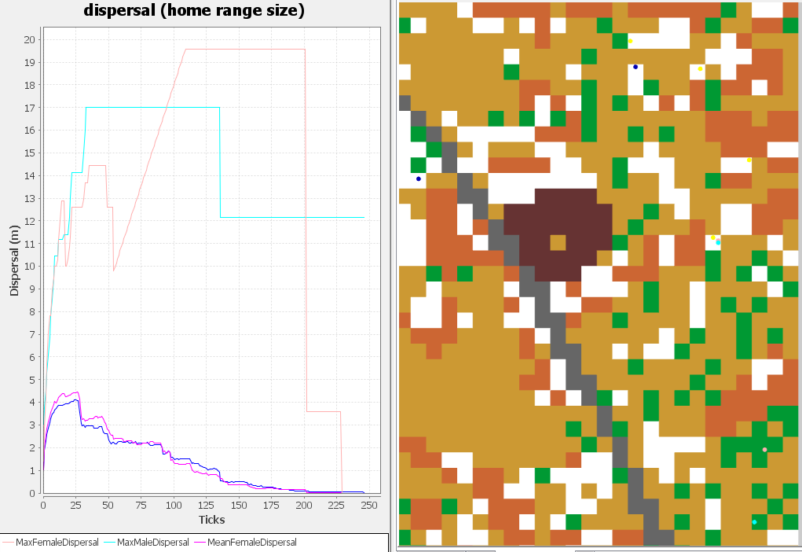

## 12.08.2014 taxon signatures

Eucaryote: 0.00

Amniotes: N/A

Mastomys: .10

Masto nat: .11

Masto ery: .12

Rattus: .21

Mus: .22

Microtus: .40

12.08.2014 Bilan à faire Dakar

Bonjour Pape,  
j'ai refait un svn (688); attention, j'ai fait une refonte complète de I_Sim_Constants, (surtout de tri et du refactoring), il vaut mieux récupérer tout le nouveau fichier si il y a trop de conflits. Tenez moi au courant.:

* Sinon ça y est , j'ai construit le chrono et le raster pour le Décennal Rattus-Chancira, ils sont tous les deux en place dans le svn, je te les passe aussi en fichier attaché.
* Pour les affinités sur le raster (cela sera pareil pour le Mus-Cerise transport): ville: 5 / route: 2 / eau: 0 / reste: 3
* Du nouveau: dans le chrono il y a un nouveau type: "track" qui vaut pour les pistes en latérite. Au niveau du traitement landplots, graphes, etc. il faut le traiter exactement comme si c'était une route bitumée ("road").   
  La différence se fera juste lors de calculs sur la vitesse de déplacement.
* A noter d'ailleurs, il n'y a pas de route bitumée dans cette zone.

A toi de jouer donc pour mettre en place le protocole (C_ProtocolTrDecenal ?).

Bonjour à nouveau Pape, où en es-tu de :

* C_ProtocolTrCentenal (hérite de A_ProtocolTransport) ?
* trouver un journal ou un colloque pour publier l'article rejeté à CARI ?
* dossier de co-tutelle au rectorat ?
* time-condensed, préparation d'analyse de sensibilité, passage à décennal, multi-scale ?
* CR réunion Ferber ?

## 13.08.2014 repast nabble: Adding bitmaps to 2D displays (e.g., facility maps)

* May 08, 2012 #NASRI BIN OTHMAN# Adding bitmaps to 2D displays (e.g., facility maps) – Hi, I've just tried Repast Simphony 2.0 and I am wondering what is the best way to add a static bitmap to a 2D display? For instance, in the...
* May 10, 2012; 7:27pm Tatara, Eric R. Tatara, Eric R.

You can add background layers by creating an agent class that serves only to display the image in the display. For example create a **class called Background1**, create one instance of this class and add it to the context and finally move it to the center of the space. This agent doesnt need to actually do anything during the sim, so it will not add any computational overhead by itself. You can assign an image file to the agnent in the display wizard which appears when you double click on a display in the Scenario tree. In the "Agent Selection" tab, select the Background1 (or however you name it) class from the left colum and move it to the right colum. Make sure that the bacground class is at the bottom of the list in the right colum. In the "Agent Style" tab, select the background agent type and click the edit style button (pencil and paper). In the shape editor dialog that appears, click the "Select Icon File" button and browse to the image that represents your background. The preview box on the right should show the image you selected.

The scaling of icons can use a constant value, or a value returned from the background agent class. A constant value in the "Icon Size" / "Value" box in the style editor should scale the image based on the value. However, I have tried this and it doesnt appear to be working as it should. You can also scale the icon size by using a method in the "Value" box. For example if you create a method in the background class called "getScale()" that returns a double value, this method will apeear in the style edior "Value" box. I just tried this approach, and it works well if you supply a method as just described, and set the values for "Minimum," "Maximum," and "Scaling" to "1.0." This way you can use the scale method defined in the background class to adjust the size of the image. Finally, you can change the position of the background image in the space to adjust the 2D offset.

Eric

## 14.08.2014 – régression sur grille gravitaire

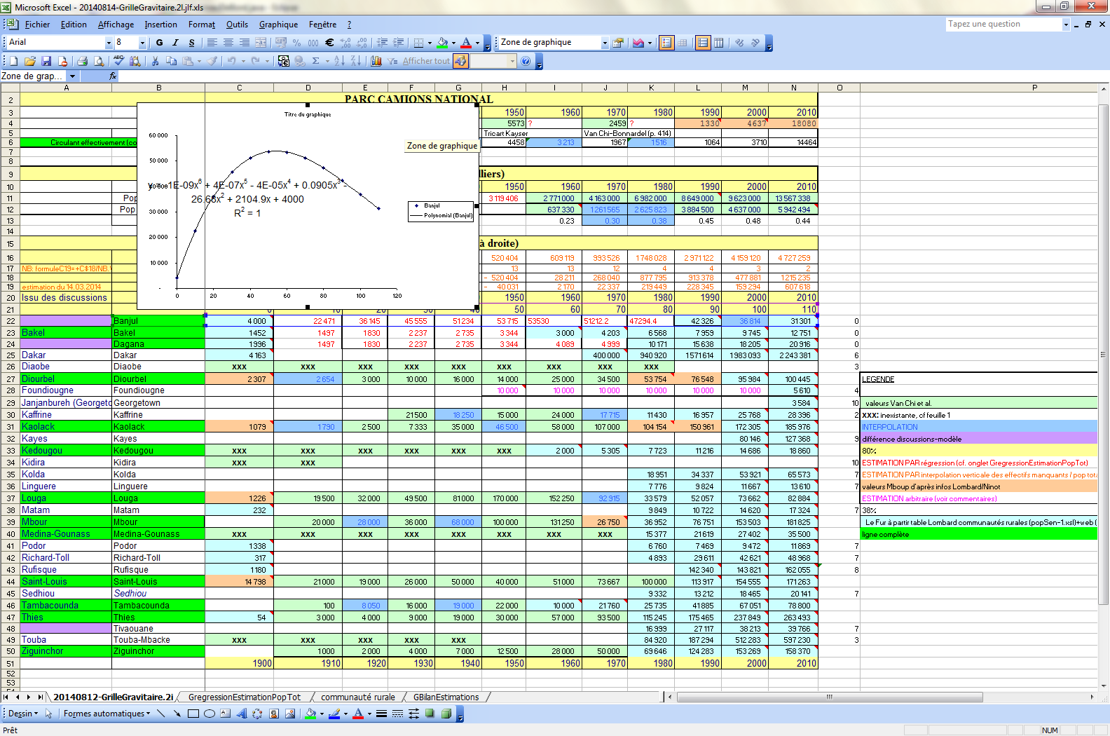













## 18.08.2014 SimMasto stats

123 classes

443 attributes

231 relations

1006 operations

## 20.08.2014 SVN 717 - Révision code Mboup ☹ + charte programmation SimMasto

* création d'une classe non abstract: A_InspectorTransportation -> remplacé par C_...
* création d'une procédure: initProtocolTransportation alors que tous les autres protocoles le font dans le constructeur -> supprimé
* les procédures avec ... comme argument sont trompeuse, revoir toutes les procédures qui la contienne et enlever cette fonction lorsqu'elle n'est pas nécessaire.
* Les champs qui sont de simples listes de simples champs se nomment champList. Mis à part ce cas : si un champ ou un nom de procédure fait référence à une liste, ne pas mettre list dans le nom de la procédure, juste mettre le nom de la classe avec un "s" ex: setCitiesListByAreaAndGraphLandPlot devient setCitiesByAreaAndGraphLandPlot
* Pas la peine de faire un champ pour des variables utilisées une seule fois exemple: transportationIndicatorsFileName = transportationIndicators.getName(); est utilisé une seule fois
* Ecrire tous les commentaires en anglais (c’est dans la charte du projet)
* Mettre systématiquement un @Override quand la procédure override une autre
* Ne pas laisser de ligne vide dans le code sauf avant une procédure si cela est nécessaire pour la lisibilité du code.
* Commenter les parties du code avec trois lignes. Exemple :

//

// FIELDS ou CONSTRUCTOR ou METHODS ou GETTERS & SETTERS

//

* Ne pas laisser de lignes vierges entre les procédures
* Quel est le rôle de existeCities ?
* Déplacé chronoBuilder de C_ReadWriteFile en constructeur de C_Chronogram (sa place)
* Déplacé splitRepastXmlConfigFiles de C_ReadWriteFile vers C_ChooseProtocol (sa place aussi)
* Déplacé buildBatchParametersFiles de C_ReadWriteFile vers C_BatchParamsBuilder (sa place aussi)
* Ne pas mettre des @SuppressWarnings pour supprimer des problèmes (sauf si le problème est géré).
* manageUniverse passe de various procédure à protocole avec ajout d’un calendrier spécifique par protocole :   
  protected C_Calendar protocolCalendar; // in multiscale contexts, several protocols with their own calendar may run concurrently JLF 08.2014
* supprimé C_stepVariousProcedures !
* manageCurrentDateEventFromChrono transféré dans A_Protocol (factorisé entre centennal et bandia (qui n’est pas du transport !)

modifiés :

parameters.xml

scenario.xml

C_Chronogram.java

C_ReadWriteFile.java

I_Centenal_constants.java

C_PanelsInitializer.java

C_Style2dGroundType.java

C_TableauDeBord.java

C_InspectorCMR.java

C_InspectorTransportation.java

C_ContextCreator.java

C_RasterGraphManager.java

C_RasterManager.java

C_StepVariousProcedure.java

A_Protocol.java

A_ProtocolTransportation.java

C_ProtocolBandia.java

C_ProtocolCage.java

C_ProtocolCentenal.java

C_ProtocolChize.java

C_ProtocolEnclosure.java

C_ProtocolFossorial.java

C_ProtocolHybridUniform.java

C_ProtocolRodents.java

C_ProtocolTransportMus.java

I_protocol.java

C_Calendar.java

C_CropRotationChize1.java

C_TimeAndSpaceConverter.java

C_Rodent.java

C_RodentCaged.java

C_RodentCMR.java

C_RodentFossorial.java

C_TraitExpressorSumMapLoc.java

## 27.08.2014

Travail sur time & space converter : Mise en place des unités de temps systématique sur les champs et procédures afin de vérifier les incohérences tick- calendar unit

Suppression de C_StepVariousProcedure ( !)

## 28.08.2014 – svn 718 algo genome ok

TRES IMPORTANT A poursuivre : remplacement systématique, lorsqu’on en trouve[1] , des unités de champs et méthodes exprimées en tick vers leur valeur temporelle réellement utilisée. L’object visé est de *(i)* réduire l’utilisation de tick au minimum dans le modèle et *(ii)* à identifier les incohérences de temps et d’espace, (*(iii)* gagner en robustesse, *(iv)* constituer un support de réflexion pour la conception d’un modèle multi-échelle spatiale ET temporelle. Les deux aspects devant autant que faire se peut être appréhendés/modélisés de façon similaire, voire identique (rappel cahier des charges : identité espace/temps).

Création de maps d’allèles spécifiques entre classes de génomes ok ☺

Tous les génomes mis au propre pour litter size et weaning age.

Ajout du calcul de la population du quadrat dans protocole bandia

modifiés:

======

C_Chronogram.java

C_ReadWriteFile.java

C_PanelsInitializer.java

C_StyleAgent.java

C_InspectorCMR.java

C_ContextCreator.java

C_RasterManager.java

A_Protocol.java

A_ProtocolTransportation.java

C_ProtocolBandia.java

C_ProtocolCage.java

C_ProtocolCentenal.java

C_ProtocolChize.java

C_ProtocolEnclosure.java

C_ProtocolFossorial.java

C_ProtocolHybridUniform.java

C_ProtocolRodents.java

C_ProtocolTransportMus.java

C_Calendar.java

C_CropRotationChize1.java

C_TimeAndSpaceConverter.java

A_Animal.java

A_Mammal.java

A_NDS.java

A_VisibleAgent.java

C_RodentCMR.java

A_GenomeLuca.java

C_GenomeAmniota.java

C_GenomeEucaryote.java

C_GenomeMastoErythroleucus.java

C_GenomeMastomys.java

C_GenomeMastoNatalensis.java

C_GenomeMicrotusArvalis.java

C_GenomeMusMusculus.java

C_GenomeRattusRattus.java

C_EucaryotePhenotyper.java

C_MapLocPhenotyper.java

C_MuroideaPhenotyper.java

C_TraitExpressorAllelesMismatches.java

C_TraitExpressorAvgMapLoc.java

C_TraitExpressorSumMapLoc.java

I_map_loc_trait_expressor.java

C_SoilCell.java

I_living_thing.java

## 29.08.2014 utilisation de process

A FAIRE: optimiser findObjectsOnContinuousSpace

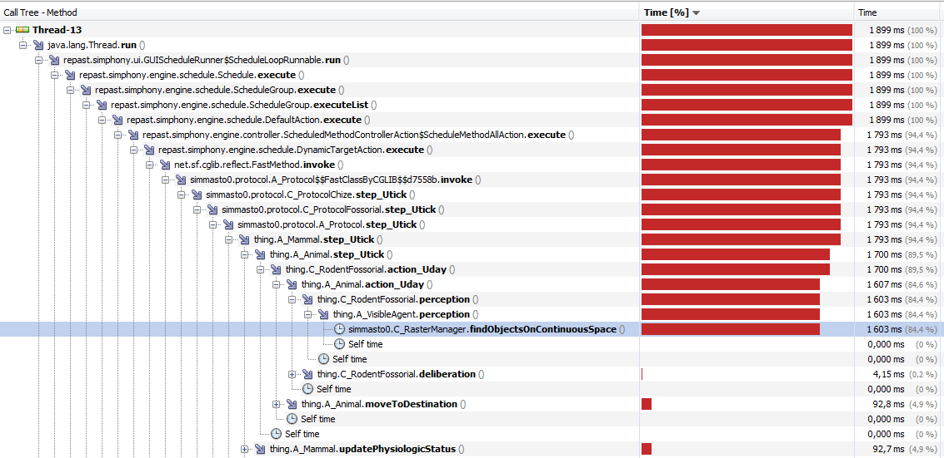

Travail sur problème (bizarre) de calcul du nombre d’agents dans les cellules (Bandia) pas réglé – pas commité

## 31.08.2014 (dimanche) J’ai trouvé (dur, dur) :

C’était un problème d’utilisation du calcul des positions de trap au lieu des cellules.

Galère pendant deux jours mais ouf.

## 03.09.2014

Les champs d'identité unique de type myId doivent être en String pour une compatibilité générale entre projets (modèle, CI, etc.).

## 05.09.2014

* Refactoring de C_CustomDisplay en C_CustomPanelFactory, C_PanelsIntializer en C_CustomPanelSet, C_TableauDeBord en C_UserPanel, C_SelecteurImage en C_IconSelector
* Enlevé dans A_ProtocolTransportation.manageGrounEvent() :

// **TODO** PAM de jlf 09.2014 c'est quoi ci-dessous ?

// Reassign affinity according to priorities :

// River (00) > city (13) > road (01) > bioclimat (02-12) > border (-1)

// Corresponding value layers are changed monthly by C_StepVariousProcedure

// **TODO** à mettre si vraiment les rats doivent les percevoir. Et si on ne veut pas que ça s'affiche sur le display 1 alors

// revoir resetCellsColor() de rasterManager

* Be careful, we cannot at the same date, create a landPlot and create a carrier on it.

## 09.09.2014 accès GAS depuis le début (01.04.2014)

|  |  |
| --- | --- |
|  | hits |
| INRA Montpellier | 281 |
| Centre de Calcul de l'Universite de Bourgogne | 21 |
| INRA Paris | 19 |
| INRA Paris | 18 |
| Russie | 15 |
| Renater Montpellier | 12 |
| Orange Paris | 12 |
| Renater Paris | 12 |
| Nb: pb, accès du 15mai au 07juillet 2014 a priori comptés deux fois |  |

* Suppression de carrierList de rasterGraph -> géré par les graphes
* Suppression des références multiples à weight
* Update landplot, update all landplots, etc. n'est pas un travail pour l'inspecteur mais pour le protocole:

L'inspecteur ne stocke que 1) les listes de base qui le différencient de sa hiérarchie (terrier pour protocolFossorial, Trap pour protocolBandia, ...), 2) les méthodes de calcul des indicateurs (compute...) définis par les thématiciens, 3) la gestion des fichiers de sortie des données.

* Mis tous les update de inspecteur à protocole

## 11.09.2014 stats SimMasto

116 classes

449 attributes

229 relations

958 operations

* Si nouvelle road dans GNT landplot.
  + Update landplot.cells Road et GNT
  + computeLandPlots
  + computeGraphs
  + Update
* Si nouvelle cellule dans GNT

## 22.09.2014 Suppression de identifyAffinityLandPlots0

/** scan all SoilCells and allocate them to a given landPlot, create a new one each time it changes. this procedure is not perfect, since some

* complicated shapes (mainly roads) are splitted in several parts. • ATTENTION : l’algorithme a été conçu en partant du haut à gauche alors que

* l’origine de la grille est en bas à droite. Cela fonctionne aussi.

* **@param** context author J. Le Fur 01.2012 */

**public** TreeSet<C_LandPlot> identifyAffinityLandPlots0(Context<Object> context) {

affinityLandPlotsInitList = **new** TreeSet<C_LandPlot>();

C_LandPlot newPlot = **new** C_LandPlot(**this**);

context.add(newPlot);

affinityLandPlotsInitList.add(newPlot);

soilCellsMatrix[0][0].setLandPlot(newPlot);// create first LandPlot

**int** nbPlots = 1;

**for** (**int** j = 1; j < dim_Ucell.getHeight(); j++) {// scan specifically the first line

**if** (soilCellsMatrix[0][j].getAffinity() == soilCellsMatrix[0][j - 1].getAffinity()) soilCellsMatrix[0][j]

.setLandPlot(soilCellsMatrix[0][j - 1].getLandPlot());

**else** {

C_LandPlot newPlot2 = **new** C_LandPlot(**this**);

context.add(newPlot2);

affinityLandPlotsInitList.add(newPlot2);

soilCellsMatrix[0][j].setLandPlot(newPlot2);

nbPlots++;

}

}

**for** (**int** i = 1; i < dim_Ucell.getWidth(); i++) {// scan for each line

// scan the first cell of the row

**if** (soilCellsMatrix[i][0].getAffinity() == soilCellsMatrix[i - 1][0].getAffinity()) soilCellsMatrix[i][0]

.setLandPlot(soilCellsMatrix[i - 1][0].getLandPlot());

**else** {

C_LandPlot newPlot3 = **new** C_LandPlot(**this**);

context.add(newPlot3);

affinityLandPlotsInitList.add(newPlot3);

soilCellsMatrix[i][0].setLandPlot(newPlot3);

nbPlots++;

}

// scan the remaining of the line

**for** (**int** j = 1; j < dim_Ucell.getHeight(); j++) {

**int** currentCellAffinity = soilCellsMatrix[i][j].getAffinity();

// System.out.print(j + "/" + currentCellAffinity + ", ");

**if** (currentCellAffinity == soilCellsMatrix[i - 1][j].getAffinity()) soilCellsMatrix[i][j].setLandPlot(soilCellsMatrix[i - 1][j]

.getLandPlot());

**else** **if** (currentCellAffinity == soilCellsMatrix[i][j - 1].getAffinity()) soilCellsMatrix[i][j]

.setLandPlot(soilCellsMatrix[i][j - 1].getLandPlot());

**else** **if** (currentCellAffinity == soilCellsMatrix[i - 1][j - 1].getAffinity()) soilCellsMatrix[i][j]

.setLandPlot(soilCellsMatrix[i - 1][j - 1].getLandPlot());

**else** **if** ((j != dim_Ucell.getHeight() - 1)// or else array out of bound error when

// computing

// j+1

&& (currentCellAffinity == soilCellsMatrix[i - 1][j + 1].getAffinity())) soilCellsMatrix[i][j]

.setLandPlot(soilCellsMatrix[i - 1][j + 1].getLandPlot());

**else** {

C_LandPlot newPlot4 = **new** C_LandPlot(**this**);

context.add(newPlot4);

affinityLandPlotsInitList.add(newPlot4);

soilCellsMatrix[i][j].setLandPlot(newPlot4);

nbPlots++;

}

}

}

// initializing the land plot affinity - JLF 02.2012, 02.2013

**for** (C_LandPlot a_plot : affinityLandPlotsInitList) {

**int** affinity = a_plot.getCell(0).getAffinity();

a_plot.setAffinity(affinity);

}

System.*out*.println("C_Raster.identifyLandPlots(): " + nbPlots + " land plot(s) initialized");

**return** affinityLandPlotsInitList;

}

## 23.09.2014 18h00 Ouuuuuuhhh! Yeeeaaaah! Fini (enfin passé le gué) révision code depuis juin: Version (1.0beta?) fonctionnelle.

## A FAIRE

1. Si on relance et que l'on ne quitte pas le GUI, les transporteurs sautent directement d'une cellule à l'autre, pas de temporisation (même à un pas de temps de 1h).
2. GNT ne s'affiche pas
3. refaire la gestion des tracks
4. réviser human carriers must die
5. A un pas de temps donné, on devrait voir les human carriers au milieu de leur chemin.
6. pas de temps = month ou year ne marche pas (ok partiel: construire les Human carriers un an après les cities).
7. Les bateaux ne bougent plus d'un port à l'autre en Gambie et Casamance
8. le time condensed n'a pas l'air effectif
9. prière encore une fois d'essayer de faire des commits avec des source propres (pas de messages de test en rouge dans la console par exemple et sans trace de la méthode en plus et dans A_Animal.computeNextMove en plus !).
10. rats non testés
11. PAM: le décimal format sur C_Event n'est pas nécessaire on n'a pas à gérer ces événements dans l'ordre.
12. PAM: init de eventNumber géré ok
13. problème chrono fin de simulation: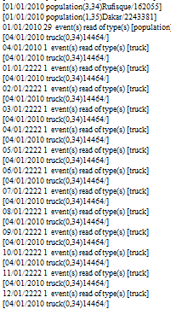number in source dans terminate simulation/chrono
14. la simulation, même vide, ralentit petit à petit ?

## 24.09.2014 update sur version Dakar

* Retrait des modifications de track par Pape (trop grande complication, champs en plus, listes en plus, etc.), à revoir.
* @param interInScOrNot :if it is true, animal go out from soilCell1 and go into soilCell2 (with agentLeaving() and agentIncoming()) else animal just knows that it position is temporarily soilCell2, thanks to the currentSoilCell of pathWandeter witch keep soilCell2 without using heavy method agentLeaving() and agentIncoming()

Ajout de classe C_Region

## 29.09.2014 A FAIRE

* Time condensed
* Reset cities carriers quand modification ancien landplot
* Graphique rates > 100%

## 02.10.2014 svn 736

* Quand relance du GUI, plus de visualisation des déplacements des véhicules
* Bateaux ne peuvent aller à Kidira (OK -> parcequ'il n'y a pas de population à Kidira au XX°siècel)
* A chaque création de ville, doublement des affichages de noms de ville
* Fonctionnelle : ok pour centenal sans rongeurs, Chize, Bandia
* Prise en compte de tracks plus lent, repositionnement bakel.

A FAIRE

- Time condensed non fonctionnel

- Reset cities carriers quand modification ancien landplot

- Graphique rates > 100%

- Time condenser non pris en compte

- Reset cities carriers quand modification ancien landplot

- Graphique rates > 100%

- Quand relance du GUI, plus de visualisation des déplacements des véhicules

- Bateaux ne peuvent aller à Kidira

- A chaque création de ville, doublement des affichages de noms de ville

- Prise en compte des rats

## 07.10.2014 Svn 737 & 738 - Après réunion Chancira MPL - derniers commits avant création branche svn Pape

* Prise en compte des tracks/road (mais pas en durée pour la délibération, juste en vitesse)
* Mise en place de Décenal, correction des tracks; modifiés: I_decenal_constants, 20141003_DecenalEvents.1c.jlf.csv, parameters_scenario_DECENAL.txt, C_ProtocolDecenal.java
* Tous les protocoles ok sauf cage, avant branche Pape
* Correction problèmes rates > 100% (reste pb mortalité ex: chize)
* nettoyage fichiers old.

117 classes

455 attributes

235 relations

956 operations

## 08.10.2014

correction rates > 100% (calcul taille pop=vivant+nouveaux-nés+morts)

|  |  |
| --- | --- |
| |  | | --- | | De:"Jean Le Fur" [<Jean.lefur@ird.fr>](mailto:Jean.lefur@ird.fr) Date:lun. j sept. PM à 13:26 Objet:Nouvelle version SimMasto  Pape, Malick, bonjour. Enfin ça y est ! depuis juin que j'y travaille, je viens de commiter une version révisée de SimMasto. Comme je n'étais pas sûr d'y arriver, compte tenu des changements importants à faire je n'ai rien commité jusqu'à présent mais c'est fait maintenant. En plus nous allons pouvoir reprendre les contacts (je n'ai fait que du codage intense depuis trois mois, sans pouvoir rien faire d'autre ). Vous aviez déjà récupéré une pré-version, voici la nouvelle, il s'agit presque de la prochaine version 1.0beta du projet.   * Ces dernières semaines je n'ai travaillé que sur Centennal et j'ai repris en profondeur tout ce qui concerne transportation (protocole, inspecteur, soilcell, rasterGraph, etc). J'ai réglé certains problèmes qui existaient mais j'ai surtout clarifié les codes dans le sens d'une approche objet. J'ai augmenté la robustesse en limitant au maximum les gestions de liste. * J'ai gardé les algorithmes concernant l'identification de landplots, le calcul des graphes plus quelques autres algos de Pape qui sont compliqués et bien codés. Vous verrez les commentaires de code, n'hésitez pas à me demander si vous ne comprenez pas. * Il ne doit rester à vrai dire plus grand chose de reconnaissable; comme j'ai fait énormément de modifications, je ne vous fournis par le détail (vous pouvez regarder le chronoLeFur_2013.1b.doc dans le dossier docs mais il n'est pas complet). * Il faut que Pape regarde les "TODO PAM de jlf", certains sont rapides à régler. * En ce qui concerne les modifications de codes, vous pouvez toucher les parties que vous voulez si vous continuez à signaler avec les "TODO touché..." . Attention, cette procédure est obligatoire pour les sources sous licence (codes avec un entête "licence BSD"). * Avec cette méthode "TODO touché xxx", vous pouvez modifier toute partie du code que vous souhaitez, mais ne cherchez pas à améliorer les parties qui ne vous concernent pas (autres protocoles par exemple). * Il reste encore quelques problèmes que je n'ai pas réglé (time condenser est déconnecté par exemple, j'ai déconnecté les rats, les graphes modifiés ne sont pas encore pris en compte par les carriers...) mais vous avez je pense maintenant de quoi travailler sur une base saine concernant les protocoles de transport. * Je vais codifier la charte d'écriture de la plate-forme qui va devenir encore plus contraignante. Je suis en train de réfléchir s'il n'est pas mieux que Pape travaille sur une branche svn à lui pour pouvoir avancer rapidement sans trop de contrainte sur la thèse (qui en est où ?). Je vais vous joindre sur skype bientôt pour faire le point, cf ci-après.   Pour la mise à jour à partir du svn   * Je ne sais pas ce que vous avez modifié comme code depuis les dernières semaines mais en tout cas, vous allez sans doute avoir plusieurs conflits à régler. * Pour ne pas détruire le travail réalisé, au moins pendant quelques temps nous allons procéder de la façon suivante:  1. vous faites le update svn 2. vous ne réglez pas les conflits (j'insiste) : 3. vous m'envoyez par mail les fichiers sources qui sont en conflit, je verrai ceux que je sais régler et vous contacterai pour les autres.   Accusez réception de ce message et envoyez moi ces fichiers en conflit dès que possible. restez sur skype, nous avons à rattraper le retard de communication de ces dernières semaines.  A bientôt, Jean | |

## 09.10.2014 - Prises de notes de la réunion sur la modélisation CERISE/SimMasto à propos de la modélisation des rongeurs à l'échelle d'un quartier (archétype: centre-ville de Dodel - Senegal)

Réunion du 17.09.2014 construite sur la base de la critique de la première grille proposée pour Dodel centre (voir annexe).

Présents : Jean-Marc, Laurent, Ambroise, Jean

Le document contient la restitution des notes puis la synthèse élaborée pour le modèle (+2 annexes) (en bleu, commentaires pour la modélisation)

### Affinité des rongeurs pour le milieu

* Les souris sont plus fréquentes dans les boutiques et les chambres
* Les rats sont plus fréquents dans les greniers et les magasins
* Les concessions contiennent tous les types sauf les boutiques.
* Les murs sont à prendre en compte car ils constituent des chemins privilégiés (C_Odour extends C_Event émis par wallSoilCell). Les murs sont intermédiaires entre bâtiments et zones ouvertes.
* Les cours ne sont pas propices.
* Les arbres constituent de bons couverts temporaires (pas de prédateurs ?!).
* Le Marché n'est pas favorable : danger jour de marché et équivalent à cour hors jour de marché.
* L'intérieur des chambres est favorable.
* 2 pièces contigües sont favorables.
* Nuit=chats, etc. -> les espaces découverts, etc. sont dangereux.
* Dans l'ordre de dangerosité (à coder):

1. espaces découverts: risque max
2. arbres et murs: intermédiaire
3. bâtiments: le plus sûr.

Récap. types de sol à représenter: boutique, chambre, magasin (& entrepôts?), grenier, mur, arbre, concession (i.e. cour), marché, route, rue (, cuisine ?).

* Il faut prendre en compte deux types d'affinité: liée au déplacement, liée à l'alimentation

### Mobilité des rongeurs

* Les rongeurs commensaux ne bougent pas le jour (classe C_Commensal extends C_Nocturnal implements C_TimeCondenser)
* Trois catégories de déplacement en 24h

1. Le jour déplacement impossible (implements C_TimeCondenser)
2. Aube et crépuscule, déplacement possible
3. Nuit: activité

* Rayon de perception (ordre de grandeur) : 10 m (variable ? e.g., en fonction du jour ou de la nuit ?)
* Pattern: déplacements de proche en proche.
* Rongeurs bougent quoi qu'il advienne (!?)
* Si le rongeur est dans un endroit favorable, il reste dans cet endroit favorable sauf si :

1. événement de reproduction
2. le milieu devient défavorable (si plus de nourriture doit prendre le risque de sortir de la pièce)
3. changement de densité (surcharge cellule -> K).

### Interaction ressource et densité dépendance

* Le marché a lieu une fois par semaine à Dodel, quand les camions arrivent, ils déchargent dans les boutiques (voir avec AD sur plan quelles sont les boutiques) (nb: camions arrivent par modèle d'emprise décennale).
* Affinités lié à la disponibilité de nourriture, etc. :

1. Chambre: 1.2
2. Boutique: 2
3. Arbre, mur: 0.7 (idem marché, sauf 1 jour/semaine)
4. Milieu ouvert : 0.5

* L'affinité diminue en fonction du nombre de rongeurs qui la consomment et quand l'affinité est < seuil (e.g., 1), les rongeurs bougent.
* Nombre maximum de rongeurs dans une pièces(/cellule): 20 (K=20 à coder). La capacité de charge doit être différente selon le type de sol, selon la saison (?), selon l'espèce (moins grand pour les Mastomys, plus grande pour les Mus). Champ stock de nourriture pour rendre compte de ça (ex. cuisine) ?

### Reproduction

* La reproduction est hiérarchisée (?)
* La sex-ratio est déséquilibrée chez les rongeurs commensaux (pourquoi ?)
* Les femelles dispersent moins que les mâles
* Il n'y a pas de saison de reproduction mais des fenêtres individuelles propices lorsque les femelles sont disponibles (entre la fin de l'allaitement-début gestation suivante ?),
* Il y a une période de liaison/ de soudure liée à la ressource (?!), en février-avril, liée au changement dans la reproduction ou au changement de disponibilité en nourriture.

### Synthèse. Transcription dans le modèle et grille utilisée pour la description des cellules.

Dans le modèle, chaque cellule de la grille est caractérisée par une 'affinité' qu'ont les rongeurs pour ce type d'environnement. Les facteurs qui interviennent dans cette valeur sont principalement de deux ordres: le *danger* que représente la cellule et son '*attrait'* qui rend compte principalement de la ressource: nourriture, abri... (les aspects concernant la reproduction sont gérés individuellement par les agents rongeurs).

La valeur de cette cellule correspond alors au ratio *'ressource/danger*' de la cellule.

Un tableau pour chaque aspect, *danger* et *attrait* *ressource*, est élaboré qui croise type de substrat x heures de la journée. Les tableaux correspondant sont en annexe 2. L'affinité résultante proposée pour les divers types de substrat au cours de la journée est représentée sur les deux figures suivantes.



Figure 1 Evolution circadienne de l'"affinité" (ratio 'attrait/danger') qu'éprouvent les rongeurs pour les divers types de support (cellule/patch).



Figure 2 Zoom sur les petites valeurs

________________________________________

### ANNEXE 1: première grille proposée pour Dodel centre.

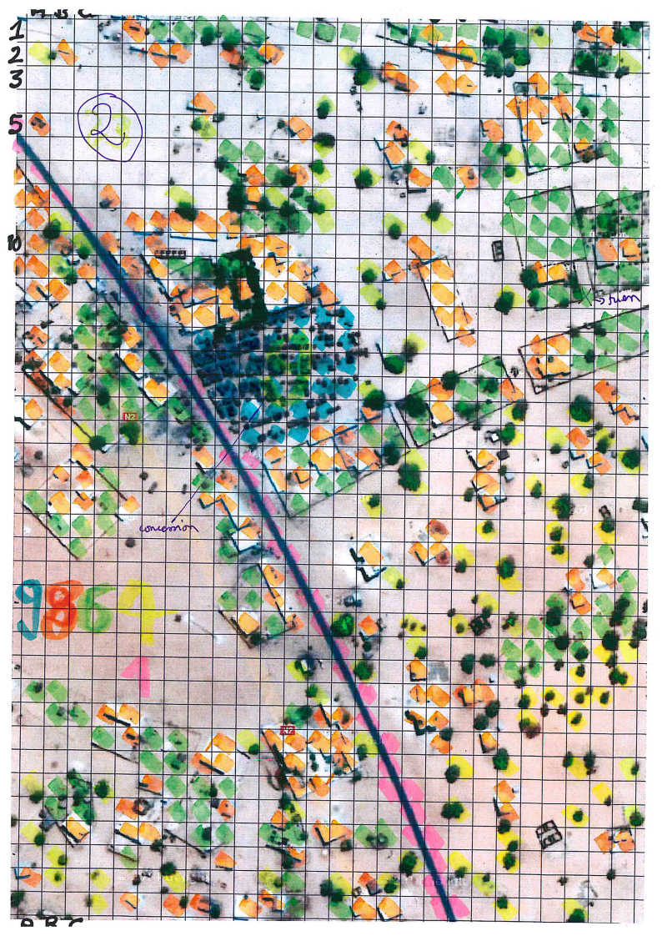

### Annexe 2: tableaux élaborés pour traduire l'affinité des cellules au cours de la journée.



## 27.10.2014 svn 753

Malick, Pape, Bonsoir,  
  
Malick, je ne parviens pas à te joindre sur skype, demain j'espère.  
Je viens de faire un commit sur le tronc (simmasto0c) :

1. * correction de l'action des agents par tick quel que soit le pas de temps utilisé (à petite échelle les agents mouraient prématurément)
2. * correction du user panel pour prendre en compte les secondes
3. * protocole RODENT devient protocole DODEL (pour l'instant; il faut voir si VILLAGE ou autre ne serait pas mieux).
4. * correction de C_ProtocolDodel avec ajout d'un comportement d'exploration lorsqu'il n'y a pas de destination privilégiée (voir C_RodentCommensal#selectDestination()) + time step 10sec.

Malick, regarde la simulation. C'est un début.

* Reprends le dernier mail où je t'avais envoyé le CR de la réunion de Montpellier et demandé quelle direction tu pensais la plus intéressante pour toi à partir de cela.
* Est-ce que tu t'es vu avec Mamadou Kane pour la nature des bâtiments du marché de Dodel ?

Pape, le point 1 t'intéresse aussi (c'est dans le cadre du multi-échelles temps), tu peux le transposer dans la branche si besoin. Je pense que tout part de A_NDS et A_Animal avec :

1. l'ajout d'une procédure getDeathProbability_Utick
2. le passage du champ age_Utick en double plutôt qu'en int ou long.

PS: quand le mail vous demande un accusé réception accusez réception.  
Bonne soirée,  
Jean

## 03.11.2014 SVN 756 - TOUS LES PROTOCOLES OK

A voir:

* cages: taille des cellules et donc distance dispersion pas ok
* décénal: très ralenti (à cause du calcul des graphes ?)

## 10.11.2014 carte pédo Cerise:

Numéro Sphaera : **702**  
  
SÉNÉGAL - - PÉDOLOGIE. 1:1000000. 1965  
  
Carte pédologique du Sénégal au 1/1.000.000. (IN) Carte pédologique du Sénégal au 1/1.000.000 / dressée par R. Maignien ; d'après les travaux de MM. P. Audry, P. Bonfils, C. Charreau, J. Dubois, R. Fauck, J. Faure, M. Gavaud, J. Maymard, S. Peirera-Barreto, J. F. Turenne, J. F. Vizier. - Dakar (SEN) : ORSTOM, Office de la recherche scientifique et technique outre mer, 1965. - 1:1000000 (O 17°40’ 00’’ - O 11°20’ 00’’ / N 16°40’ 00’’ - N 12°20’ 00’’). - carte en coul., 7 réf. bibliogr. ; 100 x 63 cm

## 07.11.2014 SVN 757 Modifs en cours / non fonctionnel

- suppression des références à I_centenal dans les classes racines

- création d'un I_transportation_constants

- mise en place du protocole MusTransport

## @ somatic hypermutation (nb: pour CMH)

## 19.11.2014 pelotes et emprise Gerbillus Cerise

Hello,

Je vous passe un petit traitement des points analyse de pelotes; en espérant que le rendu est cohérent car je viens juste d'écraser par erreur mon fichier de vérification des manipulations et traitements effectués !

Il s'agit des données d'analyse de pelotes transmis en février 2014 via Massamba.

J'ai fait la somme site-année des captures et calculé le pourcentage puis représenté l'ensemble sur des points GoogleEarth.

Dans GoogleEarth : menu fichier-> ouvrir et choisir le fichier joint.

* Nomenclature des noms des points:
* année(Gerbillus identifiées/total animaux identifiés)
* Icones:
* bleu foncé <25% de gerbilles dans les captures
* bleu clair<50%
* jaune<75%
* rouge>=75%
* rond avec O: pas de captures ou pas de Gerbillus dans les captures

si passer sur un point affiche deux flèches croisées, clicker affiche l'ensemble des valeurs liées au site concerné

Concernant les échantillons pris séparément, on obtient ce pattern de distribution du taux de Gerbillus trouvé dans les pelotes, soit deux pics à 0 et 100% et une forme en dôme pour le reste. Est-ce la signature d'un phénomène particulier ?



Suite

ci-joint, la carte avec le rectangle de la petite emprise et les années d'identification de Gerbillus disponibles dans les pelotes analysées (toujours données actualisées fév.2014).

1. PAM etMD : Il ne s’agit pas de se mettre à toutes les chercher et les changer, pas le temps.